REPORT



과목명 | 오픈소스SW분석  (클라우드) | 담당교수 | 남재현 교수님
최호준  (32215116) | 이용찬  (32213336) | 조하은  (32234364) | 박주희  (32221902)

OLLY
(LLM 서비스 관측성 플랫폼)
1. 서론 4
2. 프로젝트 목표와 적용 범위 4
2.1 관측 대상의 정의 4
2.2 MVP 구현 범위 4
2.3 실무 적용 방향 5
2.4 실무 적용성을 고려한 설계 원칙 5
2.5 제약 조건을 반영한 설계 의사결정 5
2.6 운영 관측성 중심의 평가 범위 6
2.7 관측 단위와 데이터 기준 6
3. 시스템 아키텍처 7
3.1 요청 처리 흐름 7
3.2 관측성 데이터 흐름 7
3.3 운영 분석 흐름 7
4. 핵심 기능 구현 10
4.1 사용자 챗봇 UI 10
4.2 운영자 대시보드 12
4.3 분석 챗봇 14
4.4 비용, 토큰, 병목 분석 14
4.5 알림 15
5. CNCF 기반 관측성 구성 17
6. Docker 및 Kubernetes 배포 20
6.1 Docker Compose 20
6.2 Kubernetes(kind) 20
7. 검증 결과 21
7.1 검증 시나리오 설계 21
7.2 시나리오별 10회 반복 부하 검증 및 End-to-End 관측 결과 21
7.3 End-to-End 관측 파이프라인 검증 완료 및 의의 27
8. 논의 및 향후 확장 방향 27
8.1 관측 데이터 기반의 시스템 병목 추론 및 운영 인사이트 관련 논의 28
8.2 CNCF 기반 관측성 적용의 의미 29
8.3 실무 적용 가능성과 전제 조건 29
8.4 시스템 성능 중심의 관측성 아키텍처가 가지는 의의 29
8.5 프롬프트 관측의 보안 기준 29
8.6 분산 환경 아키텍처 구현 및 데이터 정합성 트러블슈팅 30
8.6.1 OTLP 통신 프로토콜 정합성 및 대시보드 데이터 연계 30
8.6.2 비동기 처리 환경의 Span 구조화 및 알림 파이프라인 제어 30
8.7 AI 활용 및 아키텍처 설계 주도권 통제 31
8.7.1 외부 LLM API 중심 구조 배제 및 로컬 SLM 도입 31
8.7.2 핵심 가치 집중을 위한 기능 스코핑(Scoping) 제어 31
8.8 향후 확장 방향 32
8.8.1 품질 평가(Semantic Monitoring) 영역 확장 32
8.8.2 엔터프라이즈 운영 인프라 고도화 32
9. 결론 32
부록 A. 주요 PromQL 33
부록 B. 주요 Metric 33
부록 C. Kubernetes 검증 출력 33

1. 서론
LLM 기반 서비스는 일반적인 웹 API보다 운영 원인 분석이 복잡하다. 동일한 /chat API 호출 시에도 프롬프트 길이, 검색 문맥, 모델 종류 및 출력 길이에 따라 시스템 리소스 비용과 응답 시간의 편차가 크게 발생한다. 사용자에게는 답변 지연 또는 실패라는 결과만 드러나지만, 운영자는 검색 단계, 모델 호출 단계, 후처리 단계 중 어느 단계에서 문제가 발생하였는지 별도로 추적해야 한다.
OLLY는 이러한 운영 문제를 해결하기 위해 LLM 요청을 request_id와 trace_id 중심으로 연결하고, 비용, 토큰, latency, 단계별 병목, 실패, 알림을 통합적으로 제공하는 관측성 MVP이다. 본 프로젝트에서는 로컬 SLM 기반 샘플 서비스를 대상으로 관측성 구조를 구현하고 실제 LLM/RAG 챗봇 서비스에 적용 가능한 형태로 확장 가능성을 검증하였다. 특히 실무 환경에서 요구되는 표준 계측, 장애 추적, 비용 관리, 알림, 보안 고려를 MVP 범위 안에서 검증하도록 설계하였다.
구분 | 내용
프로젝트명 | OLLY
핵심 목표 | LLM 요청의 비용, 토큰, 지연, 병목, 실패, 알림 원인을 데이터 기반으로 관측
현재 MVP 대상 | Ollama gemma3:1b 기반 로컬 SLM 샘플 서비스
실무 적용 방향 | 사용자용 LLM/RAG 챗봇 서비스의 /chat API에 OLLY 계측을 연결
실무성 기준 | 기존 서비스 교체 없이 계측 추가, 표준 도구 기반 운영, 알림과 추적 자동화, 프롬프트 보안 고려
CNCF 적용 | Kubernetes, OpenTelemetry, Prometheus, Jaeger

2. 프로젝트 목표와 적용 범위

2.1 관측 대상의 정의
본 보고서에서 LLM 서비스는 사용자의 자연어 요청을 받아 모델 호출 또는 RAG 검색을 거쳐 답변을 반환하는 서비스를 의미한다. Claude, Gemini, OpenAI 같은 외부 LLM API를 사용하는 서비스, 내부 문서 검색을 결합한 RAG 챗봇, Ollama 기반 로컬 SLM 서비스가 모두 이 범주에 포함된다.
- 외부 LLM API형 서비스: 모델 제공사의 API를 호출하고 토큰 기반 비용이 발생한다.
- RAG 기반 챗봇형 서비스: 검색 단계와 모델 생성 단계가 분리되므로 단계별 병목 분석이 중요하다.
- 로컬 SLM형 서비스: API 과금은 없지만 CPU/GPU 실행 시간과 인프라 비용이 주요 관측 대상이 된다.

2.2 MVP 구현 범위
현재 구현은 비용과 재현성을 고려하여 Ollama gemma3:1b를 사용하는 FastAPI 샘플 서비스를 관측 대상으로 삼았다. 사용자 챗봇 UI는 이 샘플 서비스에 질문을 보내고, 운영자 대시보드와 분석 챗봇은 Prometheus와 Jaeger에 쌓인 관측 데이터를 조회한다. 따라서 현재 OLLY는 로컬 SLM 기반 샘플 서비스를 관측하는 독립 실행형 MVP이며, 운영자 분석 챗봇은 관측 결과를 해석하는 인터페이스로 정의된다.

2.3 실무 적용 방향
실무에서 OLLY는 사용자용 챗봇 서비스를 대체하지 않고, 기존 LLM/RAG 챗봇 API에 연결되는 관측성 계층으로 동작한다. 서비스 코드에 OpenTelemetry 계측과 metric 기록을 추가하면 OLLY 대시보드가 해당 요청의 request_id, trace_id, 모델, 토큰, 비용, latency, 단계별 duration, alert를 조회한다.
사용자용 LLM/RAG 챗봇
-> /chat API
-> retrieve 또는 tool call
-> llm_call
-> postprocess

OLLY 관측 계층
-> OpenTelemetry trace
-> Prometheus metric
-> Jaeger 요청 추적 상세
-> 운영자 대시보드 / 분석 챗봇

2.4 실무 적용성을 고려한 설계 원칙
OLLY의 실무 적용성은 이미 운영 중인 사용자용 LLM/RAG 서비스에 관측성 계층을 유연하게 통합 적용할 수 있다는 점에 있다. 따라서 구현에서는 특정 벤더의 전용 기능보다 OpenTelemetry, Prometheus, Jaeger처럼 운영 현장에서 널리 쓰이는 표준 도구와 인터페이스를 우선하였다.
- 기존 서비스 침투 최소화: /chat API의 핵심 로직은 유지하고 trace와 metric 기록을 추가하는 구조로 설계하였다.
- 운영자 워크플로우 반영: KPI 확인, request_id 조회, trace 분석, alert 확인, Discord 알림까지 장애 대응 흐름을 연결하였다.
- 벤더 종속성 완화: 외부 LLM API, RAG 챗봇, 로컬 SLM 모두 같은 관측 모델로 수집하도록 설계하였다.
- 보안과 개인정보 고려: raw prompt 저장보다 template id, token count, 익명화된 식별자 중심의 관측을 권장한다.
- 확장 가능한 배포 단위: Docker Compose와 Kubernetes manifest를 모두 제공해 로컬 검증과 클러스터 배포를 구분하였다.

2.5 제약 조건을 반영한 설계 의사결정
OLLY의 최종 아키텍처는 비용, 기간, 재현 가능성 및 운영 흐름 등의 현실적 제약 조건을 종합적으로 고려하여 도출된 최적화 결과물이다. 이 절에서는 최종 결과물에 직접 영향을 준 핵심 의사결정을 정리한다.
웹 기반 통합 인터페이스 구현: 요청 생성, 메타데이터 확인, 추적 분석을 동일한 운영 흐름 안에서 연결하기 위해 Chat UI, Dashboard, 분석 챗봇을 포함한 웹 서비스 형태로 구현하였다. 사용자가 질문을 보내면 request_id, trace_id, latency, token, cost가 생성되고, 운영자는 같은 요청을 대시보드와 Jaeger에서 연계하여 확인한다. 이 구성은 운영자가 실제로 확인하는 화면과 장애 대응 흐름을 포함하므로 실무 적용성을 높인다.
로컬 SLM 기반 관측 대상 선정: Claude, Gemini, OpenAI 같은 외부 LLM API를 직접 연결하면 반복 검증 과정에서 비용과 호출량 제한 문제가 발생할 수 있다. 본 프로젝트에서는 Ollama gemma3:1b 기반 로컬 SLM을 MVP 관측 대상으로 선택하였다. 이 결정으로 외부 API 비용 없이 반복 검증이 가능해졌고, 로컬 모델 실행 시간을 기반으로 local infra cost를 추정하는 metric을 구현하였다. 이러한 접근은 비용 관측이라는 핵심 목표를 유지함과 동시에, 제한된 실험 환경에서의 리소스 제약 및 시스템 검증의 안정성 문제를 효과적으로 해결한다.
관측 대상 샘플 챗봇까지 함께 구현: request_id, trace_id, token, cost는 실제 요청 처리 과정에서 생성되어야 관측 대상으로서 의미를 갖는다. 본 프로젝트에서는 OLLY 대시보드 구축과 함께 관측 대상이 되는 샘플 /chat API와 Chat UI를 통합하여 구현하였다. 그 결과 채팅 요청 하나마다 비용, 토큰, latency, trace가 생성되고, normal, slow_retrieve, slow_llm, high_token, error 시나리오로 관측 결과를 검증한다. 이를 통해 관측 플랫폼의 효용성을 입증하기 위한 샘플 서비스 환경을 통합적으로 설계 및 구축하였다.
Discord webhook 기반 외부 알림 연계: 웹 화면 내부 알림은 실제 운영 환경의 장애 전파 채널로 한계가 있다. 본 프로젝트에서는 Prometheus alert와 커스텀 alert rule을 Discord webhook과 연결해 외부 알림 채널까지 포함하였다. 임계값 초과 시 Discord로 알림을 전송하고, 선택적으로 LLM 한 줄 요약을 첨부하여 운영자가 이상 신호의 의미를 빠르게 파악하도록 설계하였다. 장애 신호가 대시보드 안에 머무르지 않고 운영 커뮤니케이션 채널로 전달되는 흐름을 반영하여 실제 운영 환경의 알림 흐름에 부합한다.

2.6 운영 관측성 중심의 평가 범위
본 MVP의 관측 범위는 LLM 서비스의 운영 안정성과 인프라 리소스 효율성으로 한정한다. 모델의 언어적 성능, 답변 품질, 할루시네이션과 같은 Semantic Monitoring 영역은 향후 확장 과제로 분리하며, 본 프로젝트에서는 시스템 성능(Latency, Cost, Token, Error)을 추적하기 위한 데이터 파이프라인과 분산 추적 아키텍처 구축에 집중한다.
평가 단위는 하나의 /chat 요청이며, request_id, trace_id, token, cost, latency, stage duration을 공통 관측 변수로 사용한다. 반복 가능한 검증을 위해 로컬 SLM을 사용하고, normal, slow_retrieve, slow_llm, high_token, error 시나리오로 병목과 실패 유형을 통제하였다.
생성형 AI는 코드 초안, 배포 설정 초안, 문서 초안 작성에 제한적으로 활용되었으나, 평가 변수, 기능 범위, 배포 방식, 검증 시나리오는 위 관측성 기준에 따라 확정하였다.

2.7 관측 단위와 데이터 기준
앞선 의사결정에 따라 OLLY의 관측 범위는 운영자가 실제로 판단할 수 있는 데이터에 맞추어 정리되었다. 본 프로젝트는 운영자가 비용과 성능 문제를 재현 가능한 데이터로 추적하게 하는 운영 관측성(Operational Observability)에 초점을 맞추었다.
프롬프트 관측은 서비스 코드에서 남길 정보를 결정해야 하는 계측 설계 문제로 정의하였다. 동일한 /chat API라도 request_id, trace_id, feature, prompt_template_id, token_count, latency를 함께 남기면 요청별 차이를 명확히 비교할 수 있다.
특히 실제 서비스 운영 시 발생할 수 있는 보안 및 프라이버시 문제를 고려하여, 사용자의 Raw 프롬프트 전체를 데이터베이스에 직접 저장하는 방식을 지양하였다. 대신 prompt_template_id, 프롬프트 길이, 토큰 수, 그리고 익명화된 식별자(User/Org ID) 중심의 메타데이터만 수집하도록 데이터 기준을 확립하여 실무 적용의 안정성을 높였다.

3. 시스템 아키텍처
OLLY의 전체 시스템 아키텍처는 세 가지 독립적인 파이프라인으로 구조화되었다. 첫째는 사용자가 질문을 보내고 답변을 받는 요청 처리 경로, 둘째는 애플리케이션에서 생성된 trace와 metric이 수집되는 관측성 경로, 셋째는 운영자가 대시보드와 분석 챗봇을 통해 원인을 찾는 운영 분석 경로이다. 이 분리는 실제 서비스에 OLLY를 적용할 때 업무 로직과 관측 파이프라인을 독립적으로 확장하기 위한 구조적 기준이다.

3.1 요청 처리 흐름
사용자가 Chat UI를 통해 질의를 입력하면, 해당 요청은 FastAPI 기반의 /chat 엔드포인트로 인입된다. 이후 시스템은 내부적으로 문맥을 구성하는 검색(retrieve) 단계, Ollama(gemma3:1b)를 통해 실질적인 답변을 생성하는 모델 추론(llm_call) 단계, 그리고 최종 응답을 정제하는 후처리 단계를 순차적으로 거쳐 사용자에게 최종 답변을 반환하도록 설계되었다.

3.2 관측성 데이터 흐름
FastAPI 애플리케이션 내부에서 발생한 계측 데이터는 OpenTelemetry SDK를 통해 수집기인 OpenTelemetry Collector로 스트리밍된다. 수집된 데이터 중 요청 수, 토큰 사용량, 비용, 응답 latency, 에러 및 단계별 소요 시간과 같은 정량적 시계열 지표는 Prometheus로 라우팅되어 저장된다. 동시에 POST /chat 요청의 전체 트레이스와 내부 3단계(retrieve, llm_call, postprocess)의 하위 정보는 분산 추적 시스템인 Jaeger로 전달되어 상세한 데이터 추적 기반을 구성한다.

3.3 운영 분석 흐름
운영자가 분석 챗봇에 시스템 상태에 대한 질의를 입력하면, analysis_intents.py 모듈이 질문의 의도와 조회 기간, 그리고 특정 request_id 및 trace_id를 파싱하여 식별한다. 이후 analysis.py 모듈이 전체 오케스트레이션을 담당하여 Prometheus와 Jaeger의 API를 직접 호출해 필요한 데이터를 조회한다. 최종적으로 조회된 정량적 수치 근거를 바탕으로 시스템의 현재 상태나 병목 원인을 분석한 한국어 운영 답변이 운영자에게 반환되는 구조이다.
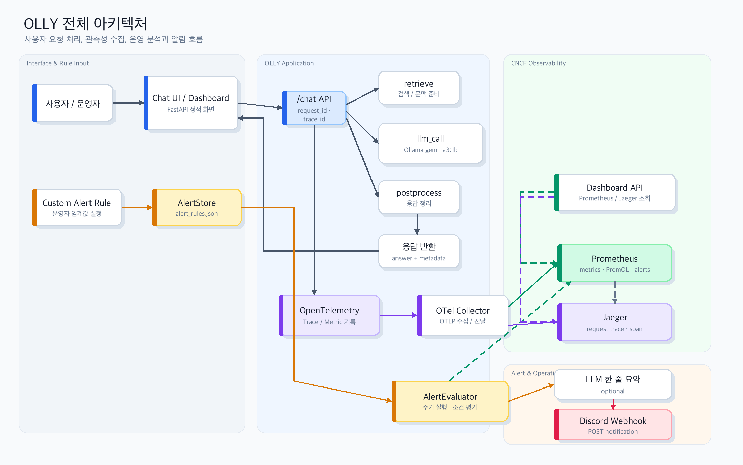
그림 1. OLLY 전체 아키텍처: 사용자 요청 처리, 관측성 수집, 운영 분석과 알림 흐름
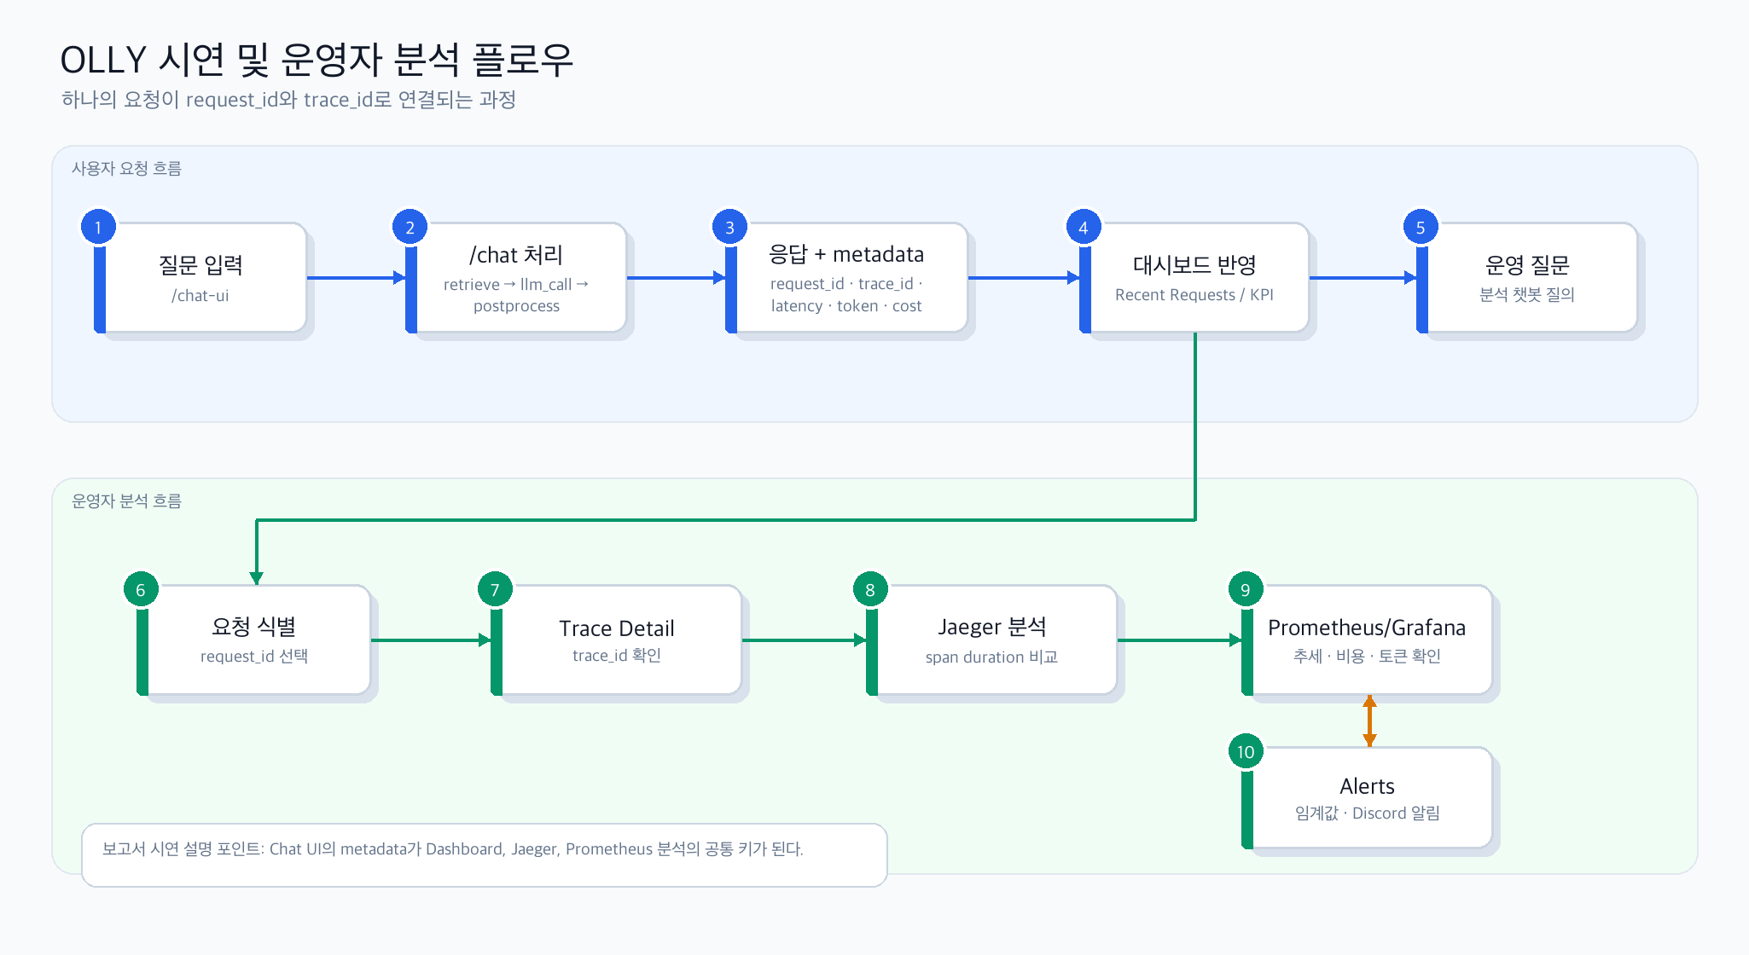
그림 2. OLLY 요청 처리 및 운영자 분석 플로우: request_id와 trace_id 기반 추적 흐름
전체 구조는 운영 환경에서 주로 주목하는 관심사를 기준으로 구성하였다. 사용자 요청 처리 경로와 관측 데이터 수집 경로를 엄격히 분리하고, 운영자 화면은 Prometheus와 Jaeger에 저장된 데이터를 수동적으로 조회하는 소비자로 두었다. 이러한 방식은 실제 프로덕션 환경에 OLLY를 이식할 때에도 애플리케이션 코드, 관측 파이프라인, 운영 화면을 상호 의존성 없이 독립적으로 교체하거나 확장할 수 있는 유연한 아키텍처를 제공한다.
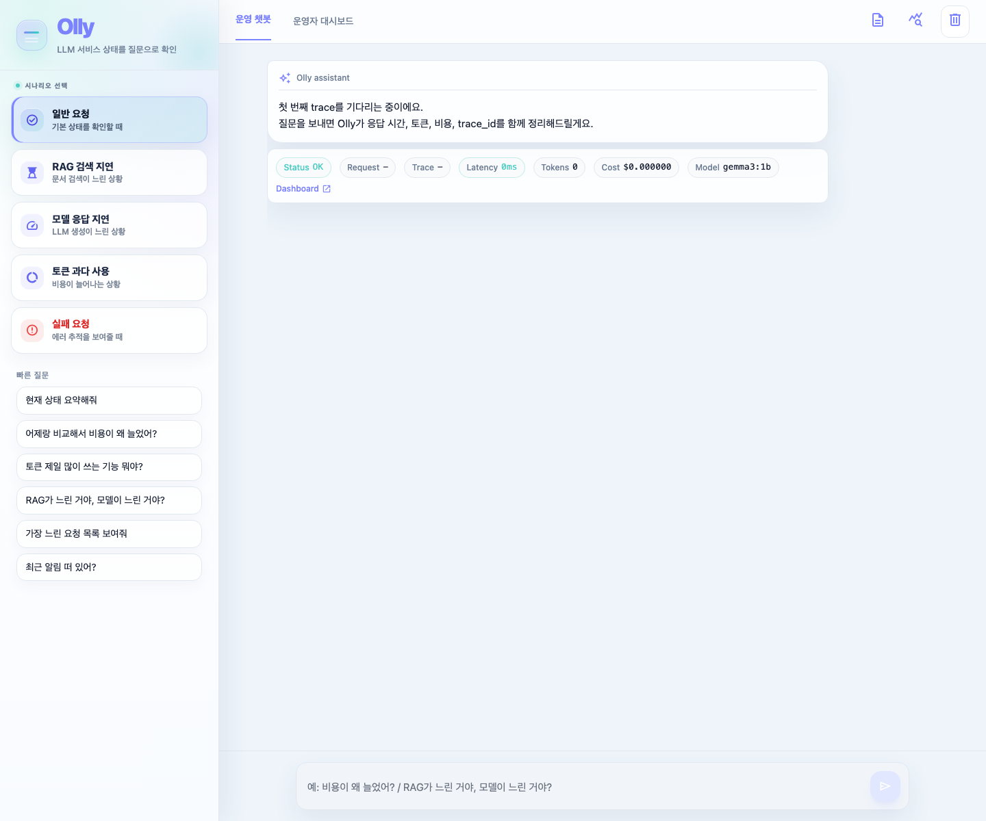
그림 3. 사용자/운영자 챗봇 UI: 질문, 응답, request metadata를 확인하는 화면
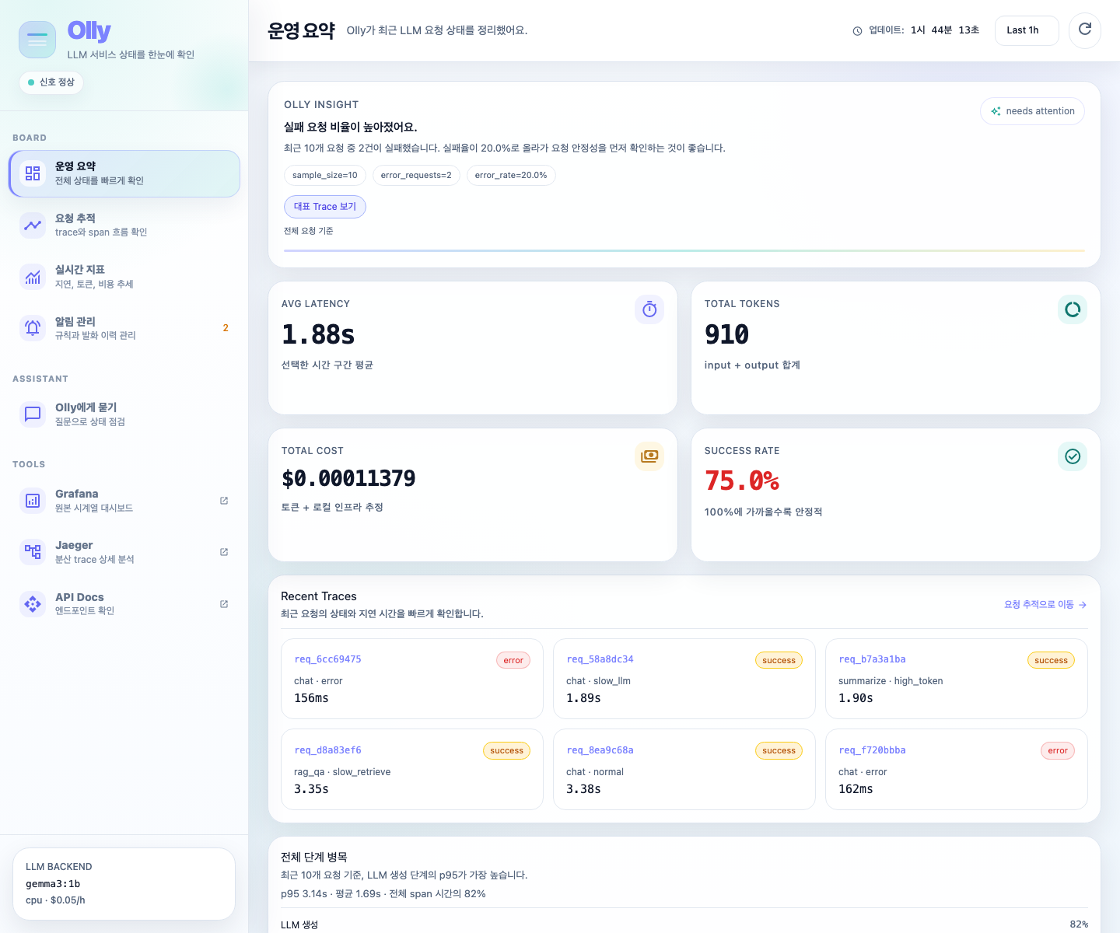
그림 4. OLLY 운영자 대시보드: KPI, 최근 요청, 병목 단계, 알림 상태를 통합 표시

4. 핵심 기능 구현
OLLY의 핵심 기능은 요청 단위 추적, 운영 지표 분석, 알림 기반 대응으로 요약된다. 사용자가 보낸 하나의 질문은 request_id와 trace_id를 기준으로 대시보드, Jaeger trace, Prometheus metric에서 동일하게 추적된다. 운영자는 이 연결을 통해 평균 응답 시간과 함께 특정 요청이 어느 단계에서 비용과 토큰 사용량을 발생시켰는지 정밀하게 추적한다.
본 장은 운영자가 실제로 수행하는 판단 과정을 중심으로 핵심 기능을 설명한다. 질문 생성, 지표 확인, trace 분석, 알림 확인이 하나의 흐름으로 연결되어야 OLLY의 관측성 기능이 의미를 갖기 때문이다.

4.1 사용자 챗봇 UI
사용자는 /chat-ui에서 질문을 입력한다. 응답에는 answer와 함께 request_id, trace_id, latency, input/output token, cost, model, status가 함께 표시된다. 이 metadata가 운영자 대시보드와 Jaeger trace를 연결하는 핵심 식별자이다.
Chat UI는 사용자를 위한 최종 서비스 프론트엔드임과 동시에, 관측 데이터가 최초로 생성되는 진입점(Entry Point) 역할을 수행한다. 같은 화면에서 빠른 질문과 시나리오 요청을 반복 실행할 수 있기 때문에, 정상 요청, 지연, 토큰 증가, 실패 요청의 관측 데이터를 동일한 인터페이스에서 생성할 수 있다.
특히 본 프로젝트의 핵심 검증 목적은 관측 데이터의 생성 및 추적 가능성 확인에 있다. 이를 위해 백엔드 모델 제어 모듈에서 Ollama API(/api/chat)를 직접 호출하여 temperature, top_p, num_predict 등의 하이퍼파라미터를 로우레벨에서 제어하도록 구현하였다. 동시에 검증 과정에서 발생할 수 있는 모델 응답의 불확실성을 통제하기 위해, 시나리오 응답 제어 모듈 기반의 응답 안정화 레이어를 설계하였다. 이를 통해 시나리오별 관측 메타데이터는 실제 요청 처리 경로와 동일하게 발생시키면서도 설명 문구는 일관되게 제공하는 테스트 통제 환경을 완성하였다.
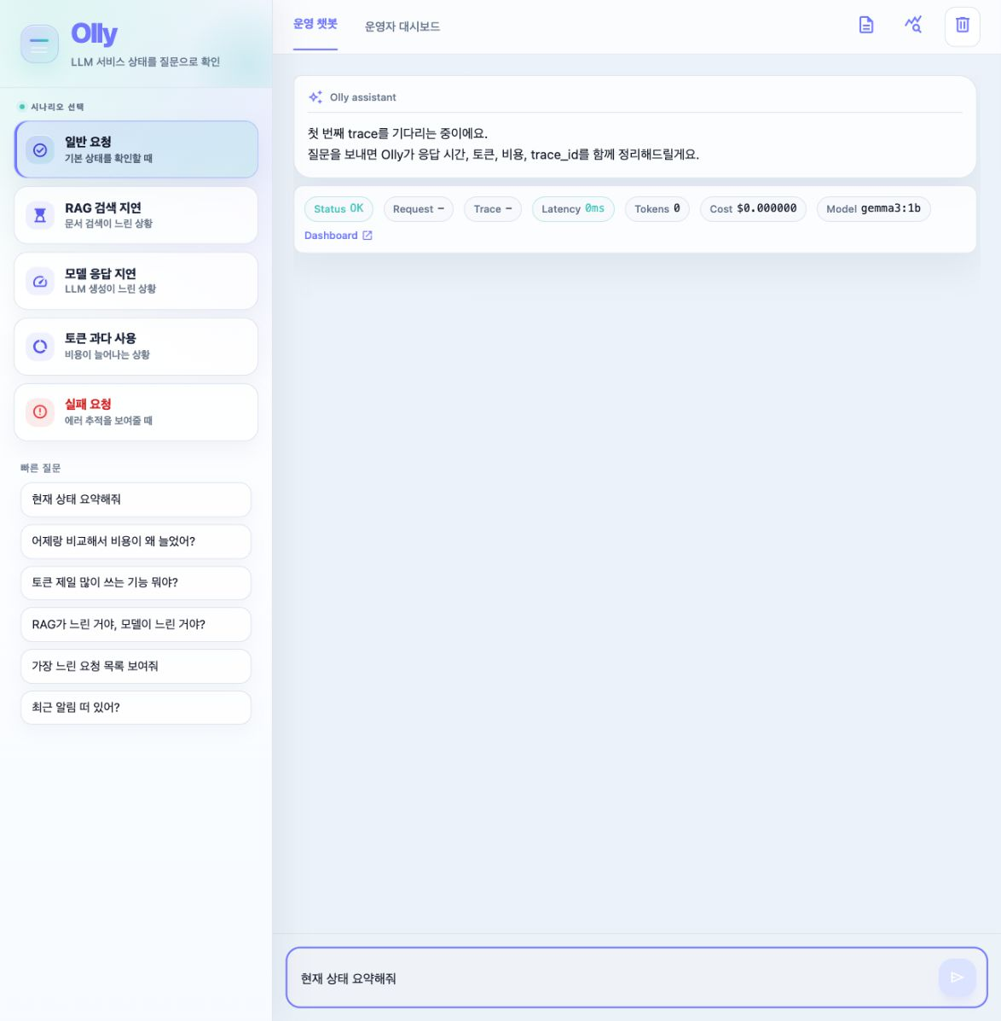
그림 5. 빠른 질문 선택: 자주 묻는 운영 질문을 클릭해 입력창에 바로 채우는 화면
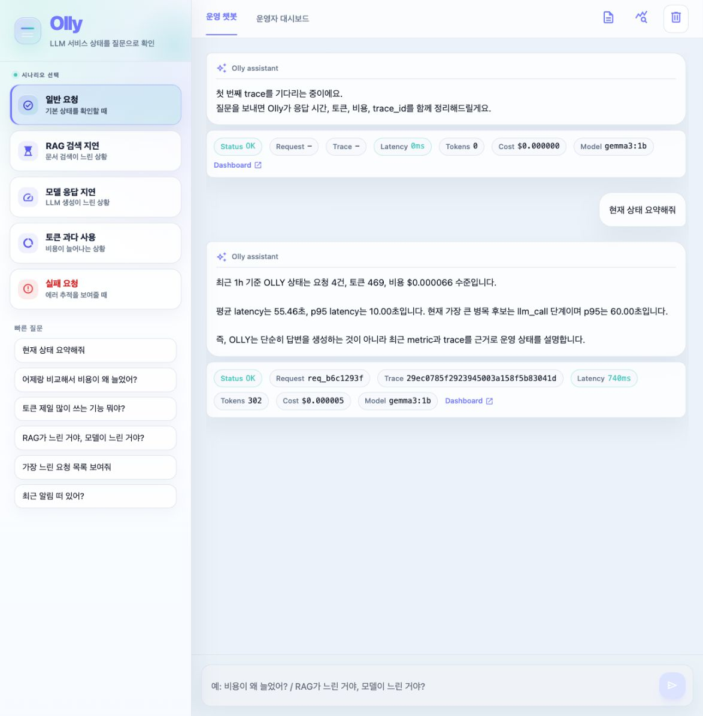
그림 6. 빠른 질문 응답: 상태 요약 답변과 request_id, trace_id, latency, token, cost metadata

4.2 운영자 대시보드
본 대시보드는 다중 데이터소스를 직접 통합하는 데이터 집계 API를 중심으로 구현되었다. 대시보드 백엔드 모듈은 Prometheus에서 KPI 및 병목 구간 분석을 위한 스칼라/벡터 쿼리PromQL를 수행함과 동시에, Jaeger API를 호출하여 최근 Trace 데이터를 수집한다.
특히 Jaeger API의 JSON 응답을 그대로 화면에 표출하는 수준에 머무르지 않고, Trace 내부의 Root Span과 Stage Span을 순회하며 tag 데이터를 파싱하는 커스텀 알고리즘을 적용하였다. 이를 통해 olly.request_id, olly.cost_usd, olly.input_tokens, olly.output_tokens, 단계별 소요 시간 등을 백엔드에서 직접 추출하고, 프론트엔드가 요구하는 recent_requests, stage_bottleneck_summary, primary_insight 요약 모델 구조로 재구성하여 제공하였다.
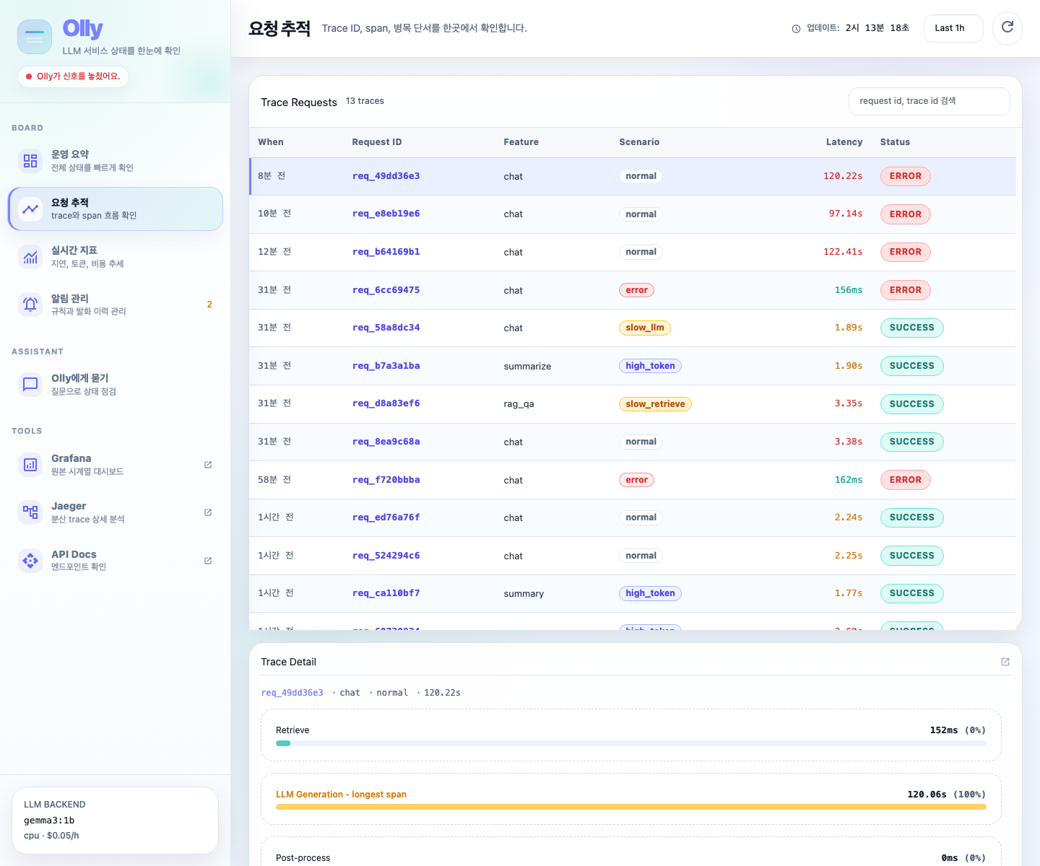
그림 7. 요청 추적 화면: request_id와 trace_id 기준으로 최근 요청과 단계별 병목을 확인
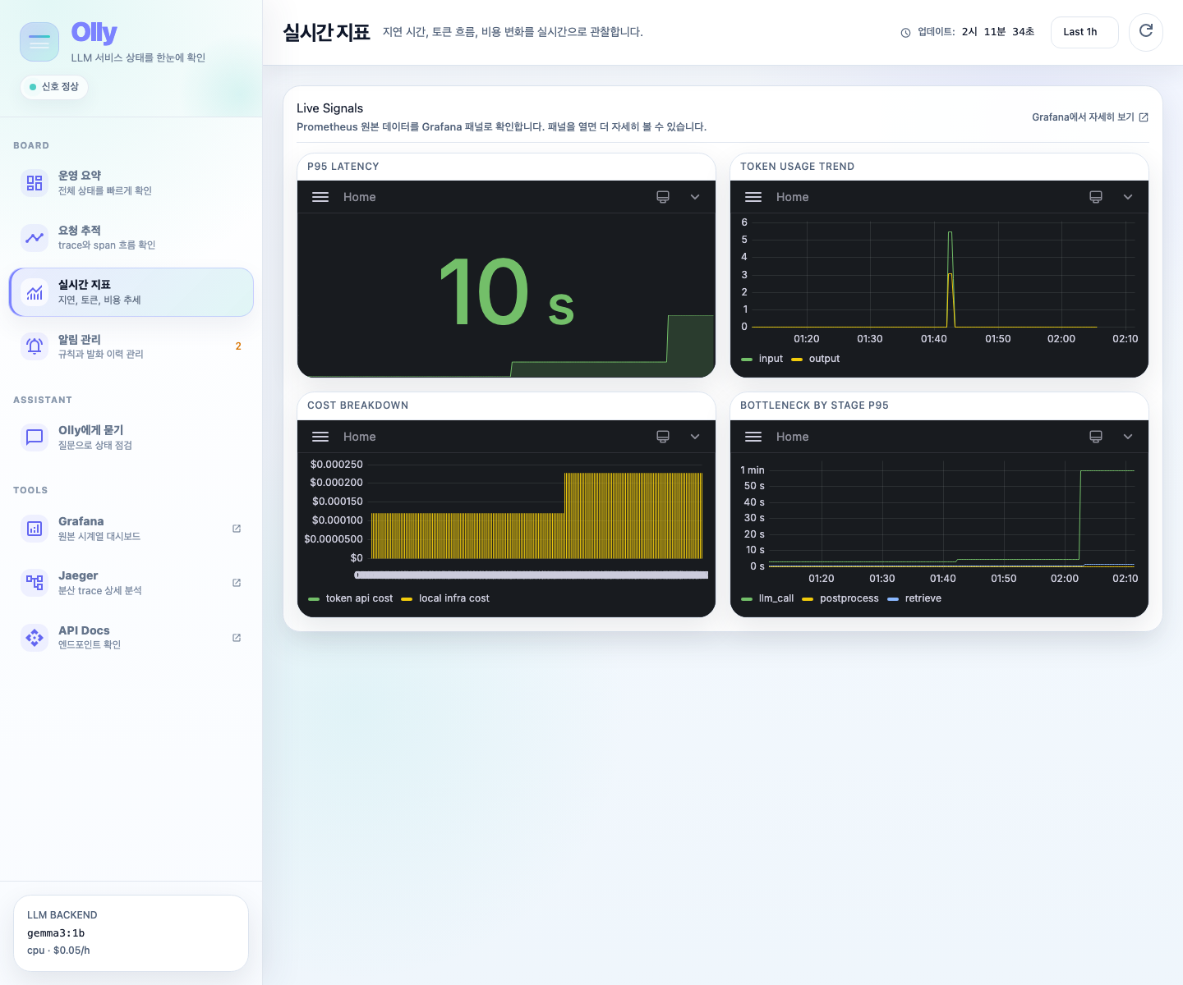
그림 8. 실시간 지표 화면: Grafana 패널로 p95 latency, token trend, cost, stage p95를 확인

4.3 분석 챗봇
분석 챗봇은 자연어 의도 분류 모듈을 통해 사용자의 운영 질문을 비용, 지연, 병목, Trace 상세, error, alert 등의 구체적인 intent로 사전 라우팅한다.
이후 운영 분석 코어 모듈이 분류된 intent를 바탕으로 Prometheus와 Jaeger에서 정량적 metric과 trace 데이터를 직접 조회한다. 챗봇은 이렇게 확보된 수치적 근거를 바탕으로 최종 답변을 오케스트레이션하여 생성함으로써, 비정형 생성 모델에 대한 의존도를 낮추고 인프라 사실에 기반한 운영 분석을 제공하도록 구현되었다.

4.4 비용, 토큰, 병목 분석
OLLY는 요청별 비용과 토큰 사용량을 metric으로 저장하고, feature와 scenario 단위로 집계하도록 구현하였다. 또한 retrieve, llm_call, postprocess span을 분리하여 전체 시스템의 응답 지연 발생 시, 그 근본 원인이 되는 단계를 명확히 식별한다. 이 구조는 RAG 검색 지연과 모델 생성 지연을 구분하는 데 핵심적인 역할을 한다.
실무에서 LLM 비용은 총액과 기능별 요청 패턴의 관계를 함께 분석해야 한다. OLLY는 token, cost, latency, stage duration을 하나의 요청 단위로 묶어 특정 기능의 비용 증가가 실제 병목이나 실패와 연결되는지 함께 확인하도록 설계하였다.
현재 MVP는 외부 LLM API가 아니라 로컬 SLM인 Ollama gemma3:1b를 사용하므로 실제 토큰 API 과금은 발생하지 않는다. 구현에서는 이를 반영하여 pricing.py에서 gemma3:1b의 input/output token 단가를 모두 0으로 설정하였다. 대신 로컬 실행 비용은 추정 인프라 비용으로 모델링하였다. /chat 처리 시 Ollama metadata의 total duration 또는 llm_call 실행 시간을 compute_seconds로 기록하고, infra_cost_usd = compute_seconds / 3600 * LOCAL_COMPUTE_HOURLY_USD 공식을 적용한다. 본 검증 환경에서는 로컬 컴퓨팅 단위 비용(LOCAL_COMPUTE_HOURLY_USD)을 0.05 USD/hour로 책정하여, CPU 기반 로컬 추론 소요 시간을 정량적인 비용 지표로 환산하였다.
따라서 응답 metadata와 metric의 cost_usd는 실제 결제 금액이 아니라 token_cost_usd와 infra_cost_usd를 합산한 운영 관측용 추정치이다. 로컬 SLM에서는 token_cost_usd가 0이며, 비용 변동은 주로 llm_call 실행 시간과 compute_seconds 증가에 의해 설명된다. 이 구조는 향후 외부 LLM API로 전환할 경우 토큰 단가 테이블만 조정하여 동일한 cost metric 체계를 재사용할 수 있도록 하기 위한 설계이다.

4.5 알림
Prometheus alert rule로 p95 latency, error rate, token usage spike, retrieve slow, local inference cost spike를 감시한다. 또한 운영자가 직접 metric, 조건, 임계값, 평가 window, cooldown, Discord webhook을 설정하는 커스텀 알림 기능을 구현하였다.
실무 환경에서는 장애 발생 후 관리자가 대시보드를 수동으로 모니터링하는 방식만으로는 신속한 초기 대응에 한계가 존재한다. OLLY는 임계값 기반 알림과 LLM 한 줄 요약을 함께 제공해 운영자가 문제 발생 지표와 원인을 빠르게 파악하도록 설계하였다.
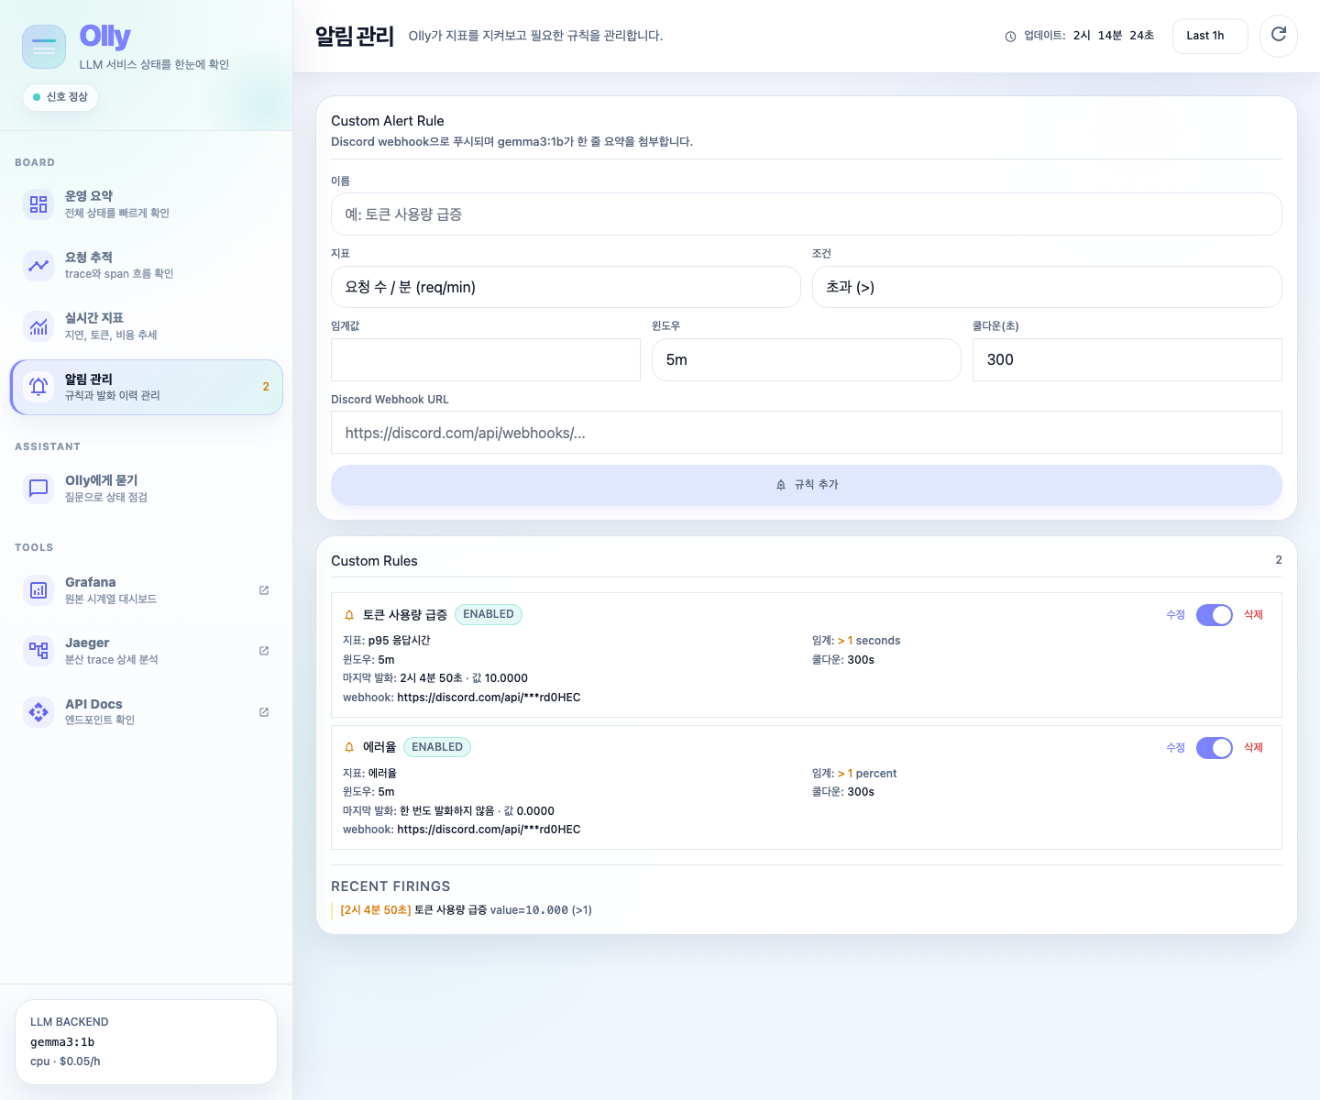
그림 9. 알림 관리 화면: 커스텀 알림 규칙, Discord webhook, 최근 발화 이력
또한 사용자가 생성한 커스텀 알림 규칙이 시스템 재시작 시 휘발되지 않도록 알림 영구 저장 모듈을 구현하여 로컬 파일 시스템에 상태를 유지하였다. 비동기처리 환경에서 여러 규칙이 동시에 조작될 때 발생할 수 있는 데이터 레이스를 방지하기 위해 asyncio.Lock을 적용하였다. 나아가 임시 파일 교체 방식을 적용함으로써, 규칙 저장 중 발생할 수 있는 데이터 손상 및 결함을 방지하는 운영 설정 지속성을 확보하였다.
이렇게 영구 저장된 규칙을 바탕으로 시스템의 지표가 설정된 임계치를 초과하면, 백엔드의 AlertEvaluator가 이를 즉각 감지하여 운영자의 Discord 채널로 알림을 라우팅한다. 그림 10은 실제 토큰 사용량 급증 및 에러 시나리오가 발생했을 때, Discord Webhook을 통해 실시간으로 전송된 알림 메시지를 보여준다. 특히 알림 내부에 현재 지표 값뿐만 아니라 LLM이 분석한 발생 원인을 AI 요약 형태로 함께 전달함으로써, 운영자가 대시보드에 접속하기 전에도 장애의 맥락을 신속하게 파악할 수 있음을 실증한다.
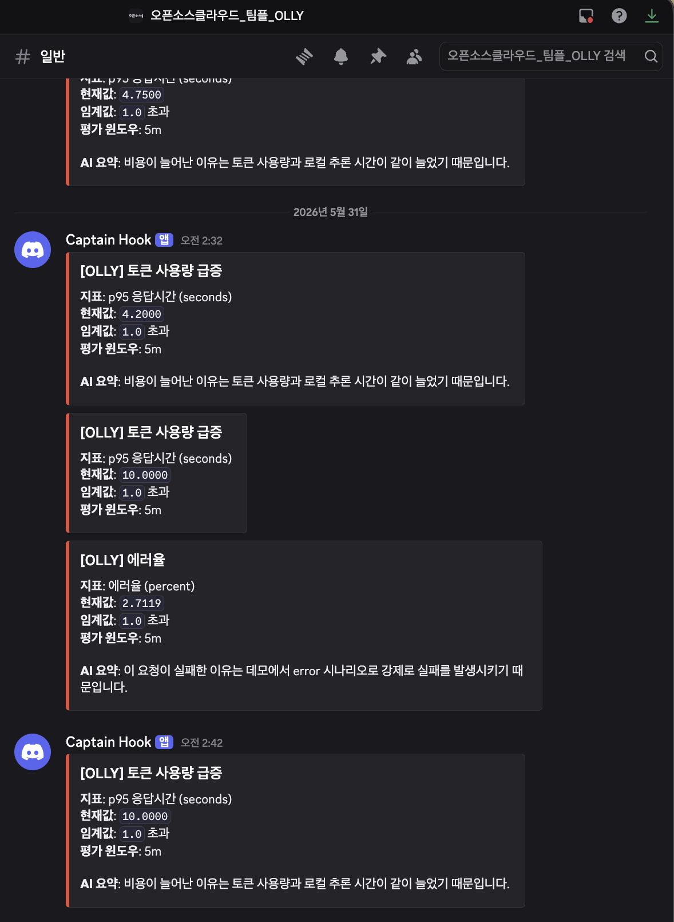
그림 10. 임계치 초과 시 Discord Webhook을 통해 전송된 실시간 알림 및 LLM 원인 요약 화면

5. CNCF 기반 관측성 구성
본 프로젝트의 CNCF 기반 관측성 구성은 Kubernetes, OpenTelemetry, Prometheus, Jaeger를 중심으로 설계하였다. 수집된 시계열 데이터의 직관적인 가시화를 위해 Grafana를 연동하여 모니터링 환경을 완성하였다.
CNCF 도구 조합은 LLM 요청의 운영 특성을 기준으로 선정하였다. LLM 기반 /chat 요청은 검색 단계, 모델 호출 단계, 후처리 단계가 결합되어 있어 일반 로그 수집은 병목 구간과 비용 증가 원인을 요청 단계별로 구조화하는 데 한계가 있다. 이에 따라 OpenTelemetry의 표준 Trace/Span 구조로 요청 내부 단계를 계측하고, Prometheus로 시계열 지표와 알림 조건을 관리하며, Jaeger로 특정 request_id와 trace_id의 요청 흐름을 시각적으로 검증하는 아키텍처를 채택하였다.
Kubernetes는 sample-llm-api, Ollama, OpenTelemetry Collector, Prometheus, Jaeger, Grafana를 컨테이너 단위로 실행하고 연결하는 기반으로 사용하였다. Deployment와 Service는 각 구성요소의 실행과 네트워크 접근을 정의하고, PVC는 모델 데이터 보존, Job은 gemma3:1b 모델 다운로드, ConfigMap은 collector와 Prometheus 설정을 관리한다. 이를 통해 제3자도 동일한 manifest를 활용하여 관측 환경을 동일하게 재현할 수 있다.
OpenTelemetry는 FastAPI의 /chat 요청과 내부 단계인 retrieve, llm_call, postprocess를 span으로 나누는 계측 표준으로 적용하였다. 특정 요청이 느릴 때 전체 API latency와 함께 검색 단계, 모델 호출 단계, 후처리 단계의 소요 시간을 trace 구조로 확인한다. 이 계측은 서비스 코드의 표준 instrumentation에 기반하므로 외부 LLM API와 RAG 서비스에도 같은 방식으로 확장 가능하다.
Prometheus는 요청 수, latency, token, cost, error, stage duration을 metric으로 저장하고 PromQL 분석과 alert rule의 근거가 된다. 운영자 대시보드와 분석 챗봇은 이 metric을 조회하여 기간별 요청량, 비용 증가, p95 latency, error rate, 토큰 급증 여부를 설명한다. Jaeger는 request_id와 trace_id를 기준으로 특정 요청의 span을 시각화하여 Prometheus의 집계 지표가 어떤 실제 요청에서 발생하였는지 확인하게 한다.
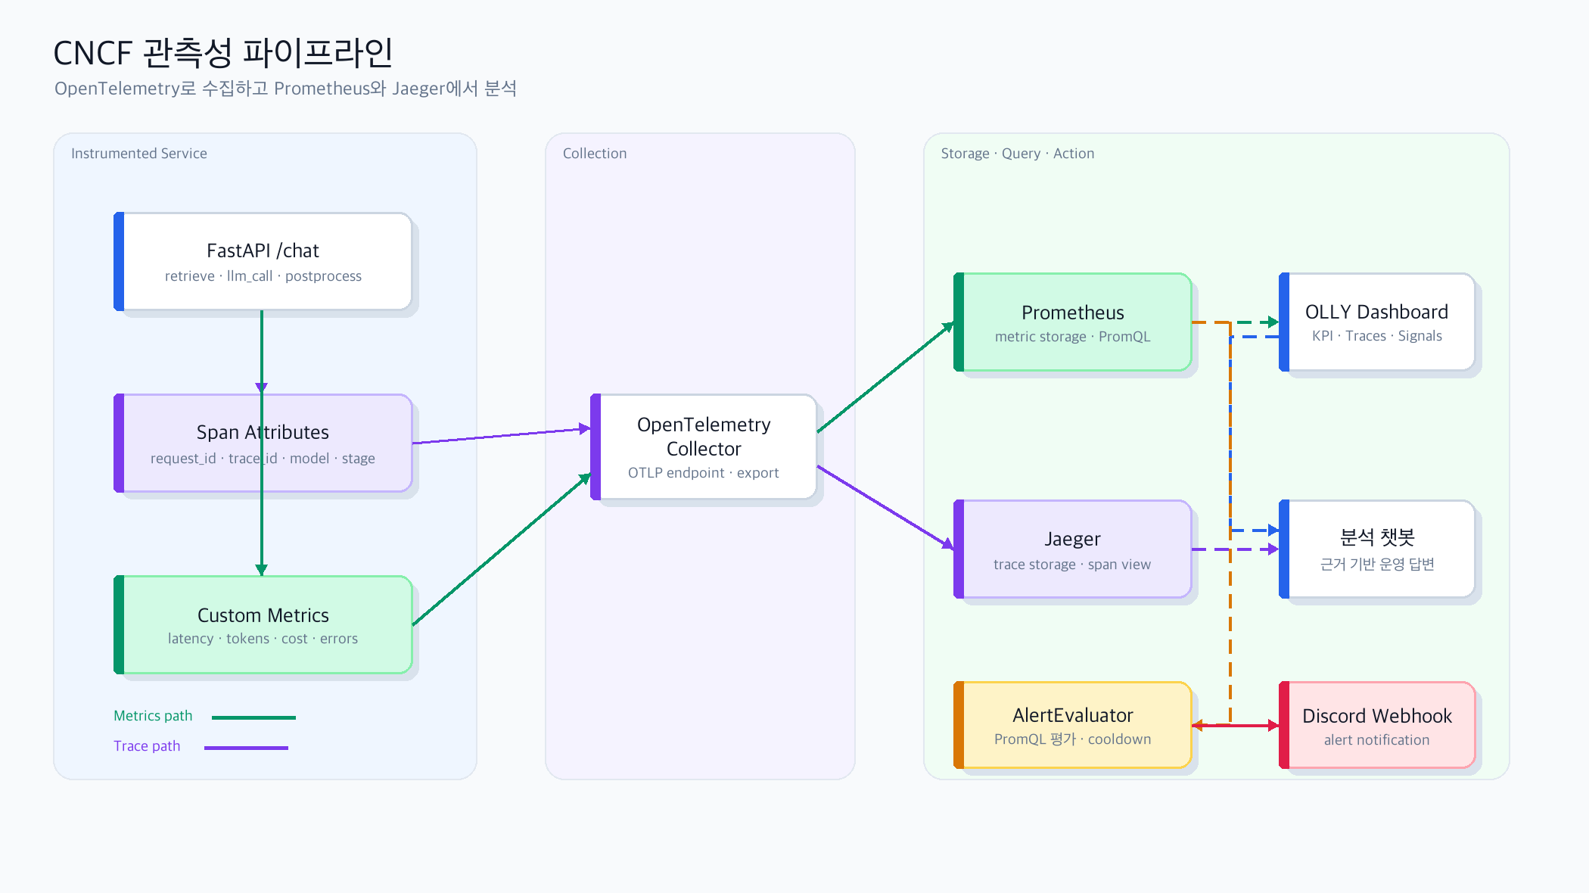
그림 11. CNCF 관측성 파이프라인: OpenTelemetry 수집, Prometheus metric, Jaeger trace 분석
CNCF 도구 | 프로젝트 내 역할 | 구현 | 효과
Kubernetes | kind 기반 로컬 클러스터 실행 | Deployment, Service, PVC, Job, ConfigMap, NodePort | 서비스 단위 배포와 재현 가능한 실행 환경
OpenTelemetry | 애플리케이션 계측 표준 | FastAPI, retrieve, llm_call, postprocess span 생성 | 요청 흐름을 vendor-neutral 방식으로 추적
Prometheus | metric 저장과 PromQL 분석 | requests, tokens, cost, latency, errors, alert rules | 운영 지표 집계와 알림
Jaeger | 분산 trace 시각화 | POST /chat trace와 단계별 span 확인 | 요청 하나의 병목 위치를 확인

이 조합은 실무 운영 환경에서도 설명 가능하다. OpenTelemetry는 애플리케이션 계측을 표준화하고, Prometheus는 metric과 alert 운영을 담당하며, Jaeger는 요청 단위 원인 분석을 지원한다. OLLY가 특정 클라우드나 LLM 벤더의 전용 기능에 의존하지 않도록 구성한 이유도 실제 서비스에 적용할 때 교체 비용과 종속성을 줄이기 위해서이다.
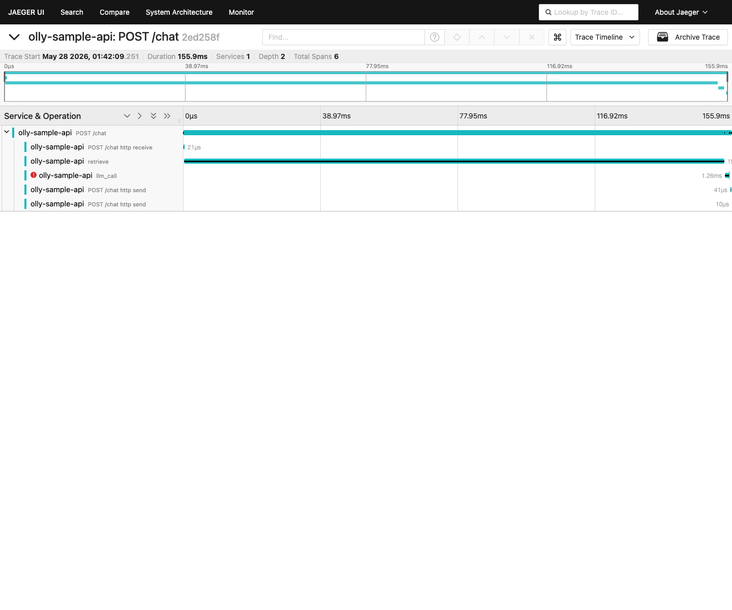
그림 12. Jaeger trace: POST /chat 요청 안에서 retrieve, llm_call span을 확인

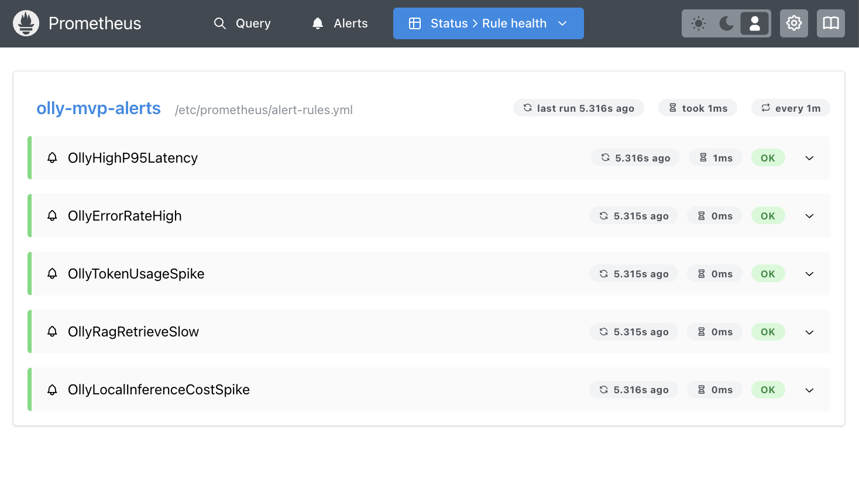
그림 13. Prometheus alerts: OLLY MVP alert rule 상태 확인

6. Docker 및 Kubernetes 배포
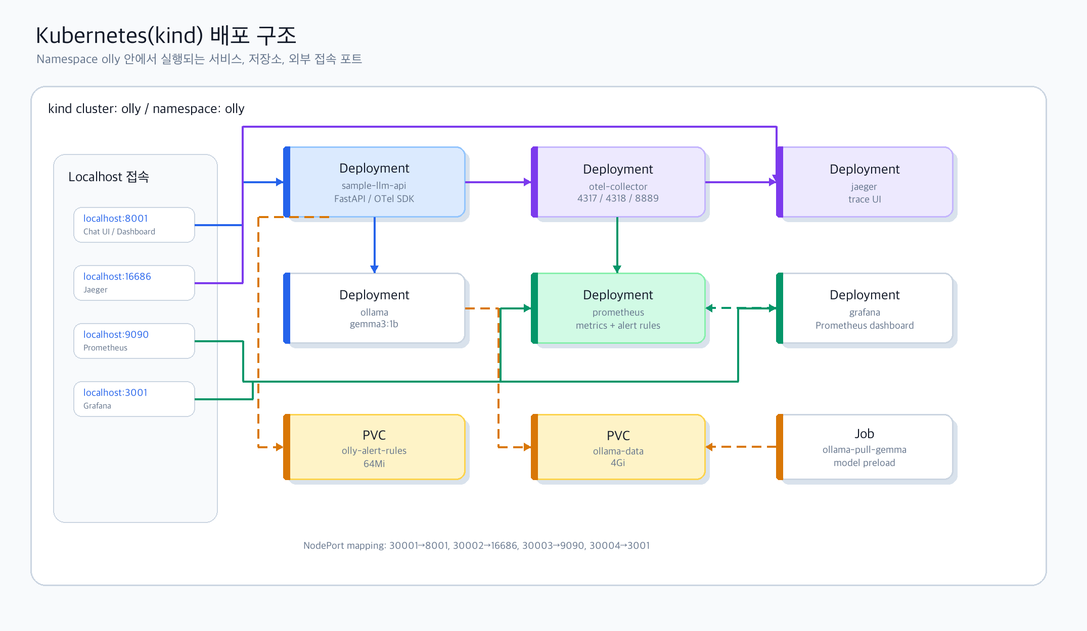
그림 14. Kubernetes(kind) 배포 구조: namespace, Deployment, Service, PVC, Job, NodePort 연결

6.1 Docker Compose
Docker Compose는 로컬 데모용 실행 환경이다. sample-llm-api, ollama, otel-collector, jaeger, prometheus, grafana를 함께 실행하며, 첫 실행 시 ollama-pull-gemma 컨테이너가 gemma3:1b 모델을 내려받는다.
docker compose -f deploy/docker-compose.yml up -d --build
curl http://localhost:8001/health

6.2 Kubernetes(kind)
Kubernetes 배포는 kind 기반 로컬 클러스터에서 검증하였다. Namespace, PVC, Deployment, Service, Job, ConfigMap을 사용하며, NodePort와 kind extraPortMappings를 통해 localhost에서 각 도구에 접근한다.
kind와 NodePort는 로컬 검증 및 실험 환경에서 시스템의 재현성을 확보하기 위한 아키텍처 구성이다. 실무 환경으로 확장할 때는 동일한 Deployment와 Service 구조를 기반으로 Ingress, TLS, Secret, 외부 저장소, 장기 metric 보관, 접근 권한 제어를 추가하는 방식으로 발전시킬 수 있다.
cd k8s
make up
make status

검증 시점의 /health 응답은 다음과 같다.
{"status":"ok","llm_backend":"ollama","model":"gemma3:1b","compute_resource":"cpu","compute_hourly_usd":"0.05"}

Kubernetes 상태 검증에서는 sample-llm-api, ollama, otel-collector, Prometheus, Jaeger, Grafana 리소스가 실행되고 ollama-pull-gemma Job이 완료되는지 확인하였다. 본문에는 배포 방식과 검증 의미를 중심으로 정리하고, 전체 kubectl 출력은 부록 C에 수록하였다.

7. 검증 결과
검증은 normal, slow_retrieve, slow_llm, high_token, error 시나리오를 기준으로 수행하였다. 각 검증 요청은 생성된 뒤 동일한 request_id와 trace_id로 대시보드, Jaeger, Prometheus 지표까지 연결되는 과정을 확인하는 방식으로 구성하였다. 각 시나리오에서는 Chat UI 응답 metadata, Dashboard의 요청 상세, Jaeger span, Prometheus/Grafana 지표가 같은 요청을 설명하는지 확인하였다. 이 시나리오들은 운영 관측성 검증에 필요한 대표 사례이다.

7.1 검증 시나리오 설계
검증 시나리오는 실제 LLM 서비스 운영에서 자주 발생할 수 있는 문제 유형의 관측 신호를 분리하여 확인하도록 구성하였다. normal은 기준 상태, slow_retrieve는 RAG 검색 병목, slow_llm은 모델 생성 병목, high_token은 비용 증가, error는 실패 추적을 대표한다. 이 다섯 가지는 운영자가 대시보드에서 원인을 판단해야 하는 대표 상황이다.
각 시나리오는 Chat UI에서 요청을 생성하고, 응답 metadata에 포함된 request_id와 trace_id를 기준으로 Dashboard, Jaeger, Prometheus 지표가 같은 요청을 설명하는지 확인하는 방식으로 검증하였다. 검증의 핵심은 하나의 요청이 관측 데이터로 연결되고 운영자가 그 데이터를 근거로 병목과 비용 원인을 판단할 수 있음을 확인하는 데 있다.

7.2 시나리오별 10회 반복 부하 검증 및 End-to-End 관측 결과
각 시나리오는 Chat UI에서 발생한 단일 요청이 관측 파이프라인을 거쳐 대시보드와 Jaeger에 성공적으로 기록되는지 확인하는 데 목적이 있다. 특히 분산 환경 모니터링 아키텍처의 데이터 집계신뢰성을 엄밀히 검증하기 위해, 각 시나리오별로 10회의 연속 부하를 발생시켜 총 50회의 요청을 테스트하였다.
이 과정에서 OpenTelemetry 파이프라인의 컨텍스트 유실은 단 한 건도 발생하지 않았으며, Prometheus가 수집한 다수의 Trace와 Metric 데이터를 바탕으로 산출된 SRE 핵심 지표(p50 중앙값, p95, 에러율, 총 토큰 수)가 정상적으로 집계됨을 확인하였다.
표 1. 시나리오별 10회 반복 부하 검증 관측 지표 (p50/p95 기준)
검증 시나리오 | 에러율 | p50 지연 (Median) | p95 지연 (Tail) | 총 토큰 (Avg) | 이상 감지 구간 (Anomaly Span, p50 기준)
normal (정상 흐름) | 0% | 1.47초 | 3.02초 | 243개 | llm_call (1.23초)
slow_retrieve (RAG 지연) | 0% | 3.96초 | 5.93초 | 270개 | retrieve (1.80초, 정상 대비 약 12배 폭증)
slow_llm (생성 지연) | 0% | 2.23초 | 3.11초 | 271개 | llm_call (1.99초)
high_token (토큰 과다) | 0% | 34.58초 | 36.86초 | 457개 | llm_call (34.35초, 리소스 한계 도달)
error (실패 요청) | 100% | 0.15초 | 0.15초 | 0개 | retrieve (HTTP Error 조기 실패)

표 1의 데이터 집계 결과가 실제 OLLY 대시보드의 KPI 지표(성공률, 평균 지연, 총 토큰 및 비용)로 누락 없이 통합 표출됨을 그림 15를 통해 확인하였다.

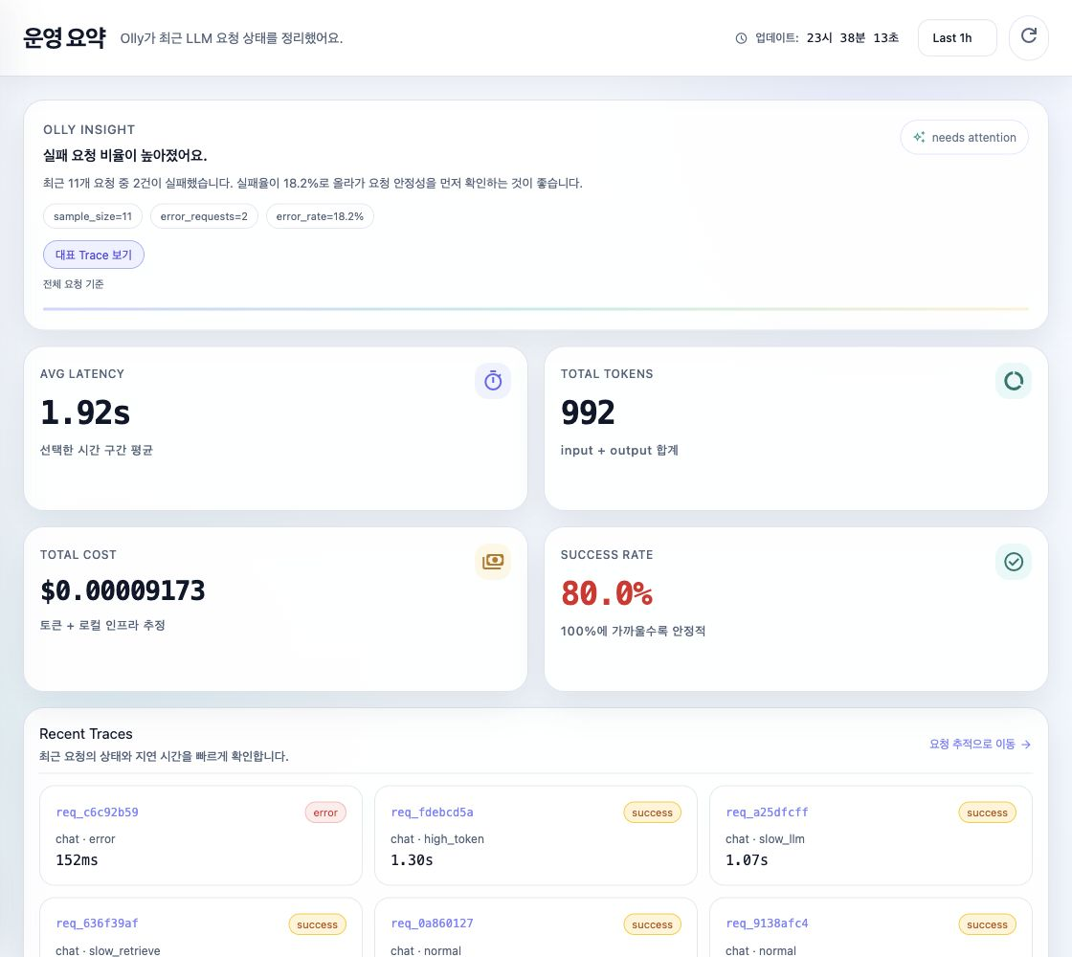
그림 15. 50회 부하 테스트 결과가 통합 집계된 OLLY 대시보드 종합 화면
종합 지표 검증과 더불어, 개별 요청에 대한 End-to-End 추적이 정상적으로 이루어지는지 시나리오별로 교차 검증하였다.

통제된 환경에서 확인된 시나리오별 관측 사실및 시각적 근거는 다음과 같다.
- normal (정상 흐름): 요청 발생 시 고유 request_id와 trace_id가 생성되며, 대시보드에 상태(Status OK)와 메타데이터가 정상적으로 표출됨을 확인하였다.

- slow_retrieve (RAG 검색 지연): 의도적인 검색 지연 주입 시, 전체 응답 시간 대비 retrieve span의 소요 시간이 급증하여 병목 구간으로 기록됨을 확인하였다.
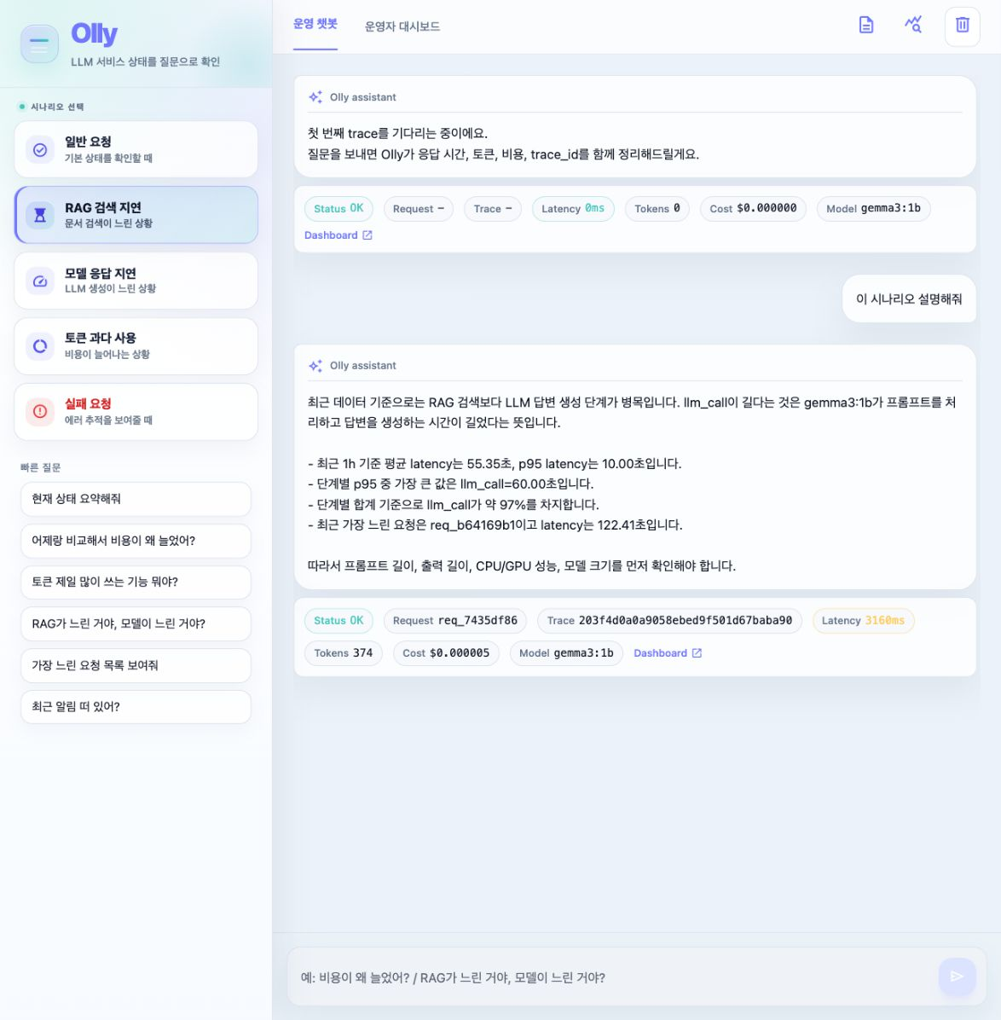
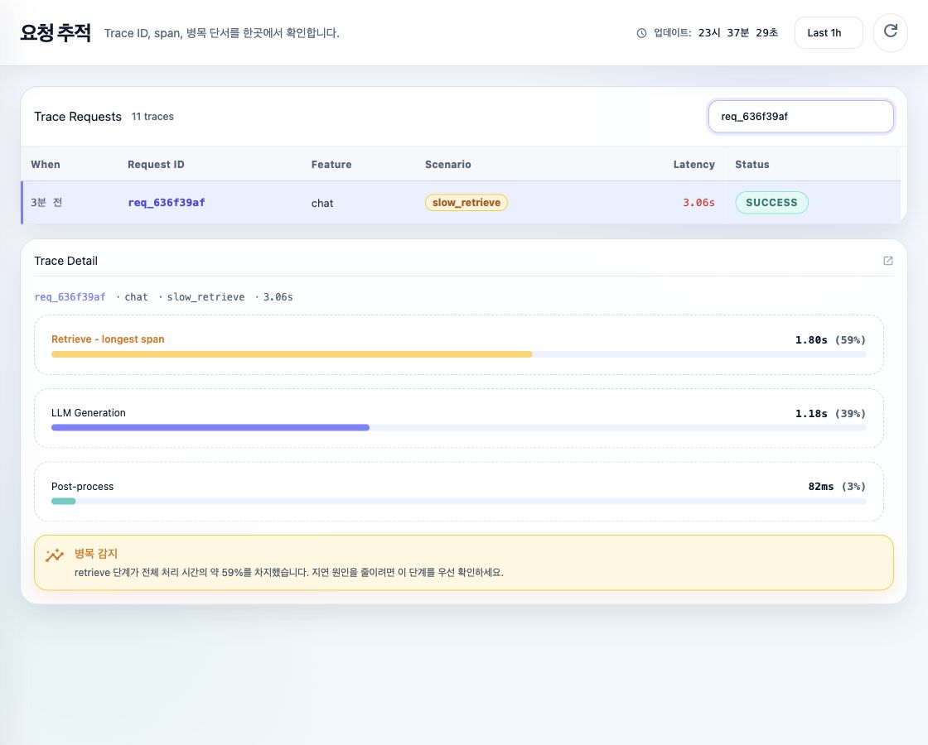
그림 16. slow_retrieve 시나리오의 RAG 검색 지연 주입(UI) 및 해당 요청의 추적 상세 화면(Trace)

- slow_llm (모델 생성 지연): 모델 추론 지연 주입 시, 3단계 span 중 llm_call span의 소요 시간이 가장 긴 구간으로 고립되어 기록됨을 확인하였다.
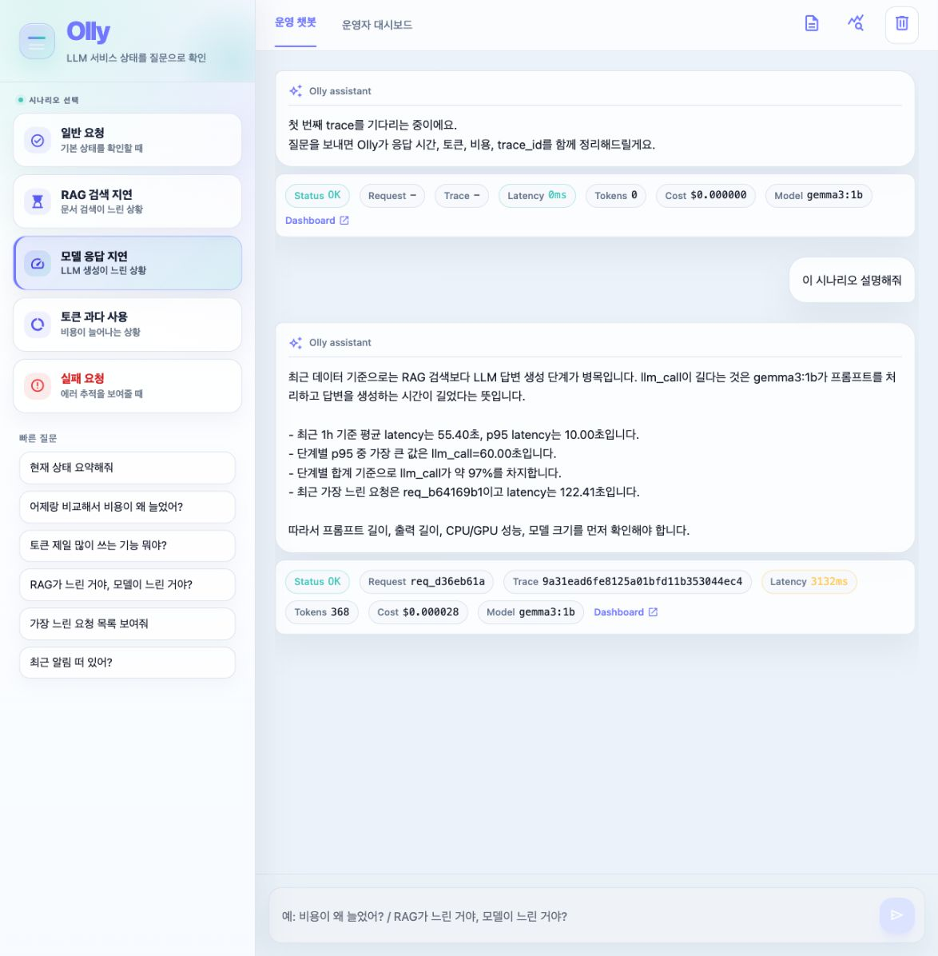
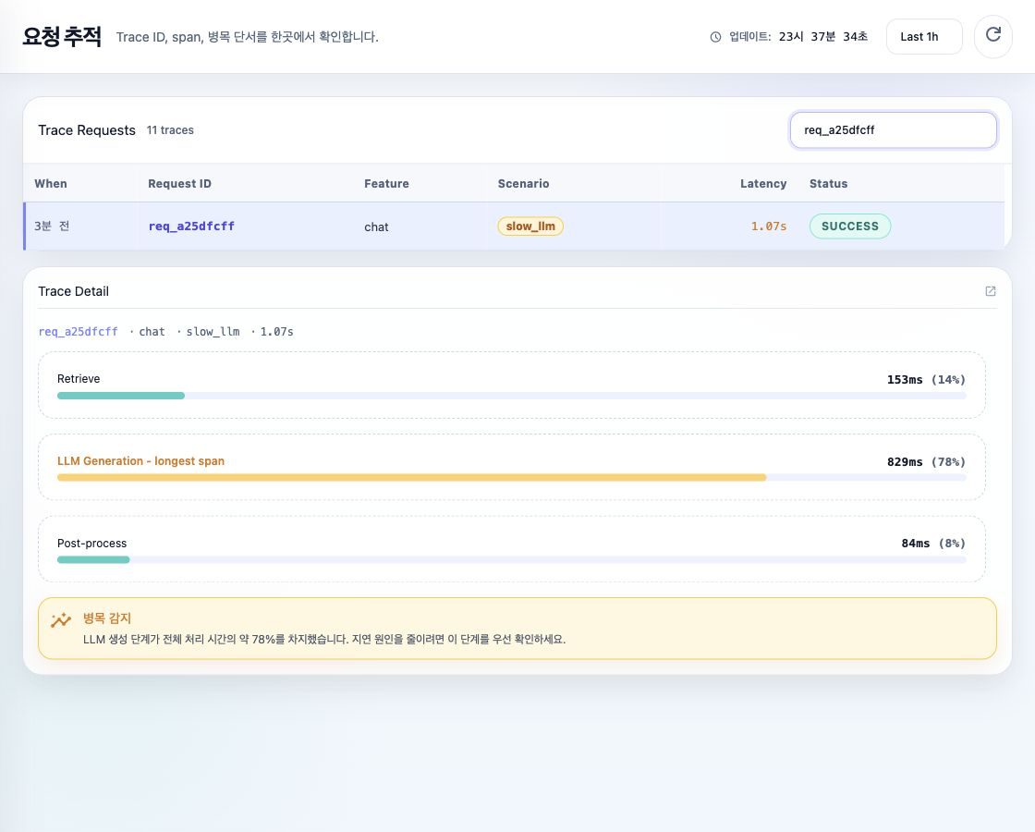
그림 17. slow_llm 시나리오의 모델 추론 지연 주입(UI) 및 해당 요청의 추적 상세 화면(Trace)
- high_token (토큰 과다 사용): 긴 프롬프트 입력 시, Prometheus에 수집된 Token Usage 지표와 추정 비용 지표가 동반 상승함을 확인하였다.
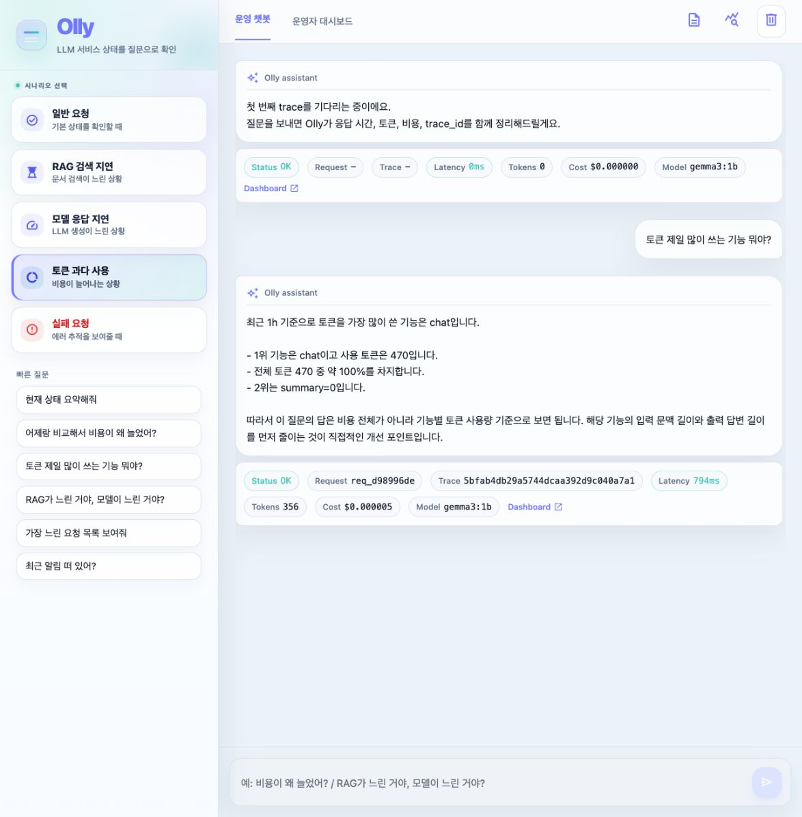
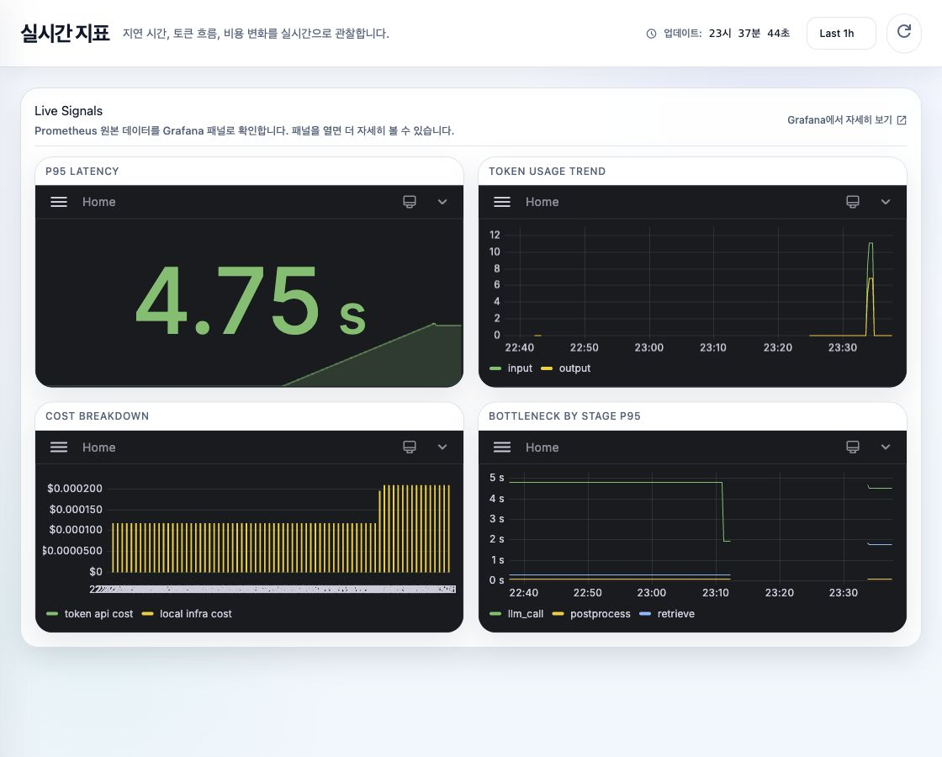
그림 18. high_token 시나리오의 긴 문맥 주입(UI) 및 비용/토큰 급증을 보여주는 실시간 지표 화면(Grafana)
- error (실패 요청): 인위적인 실패 요청 발생 시, HTTP 에러로 소실되지 않고 status=error 상태의 메타데이터와 trace_id가 유지되어 대시보드 최근 요청 목록에 기록됨을 확인하였다.
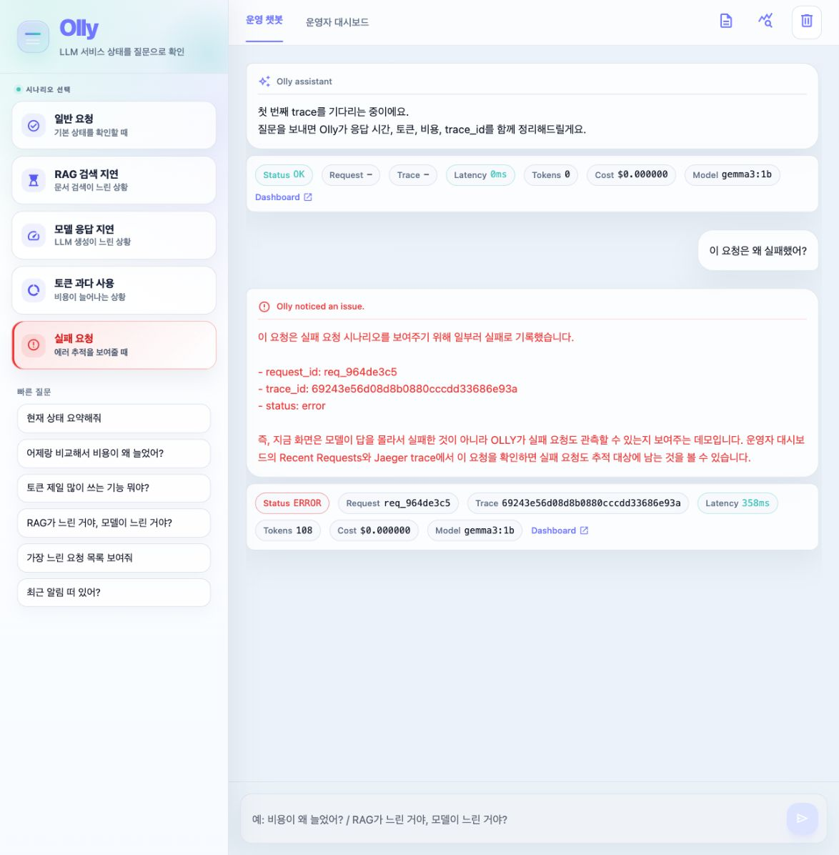
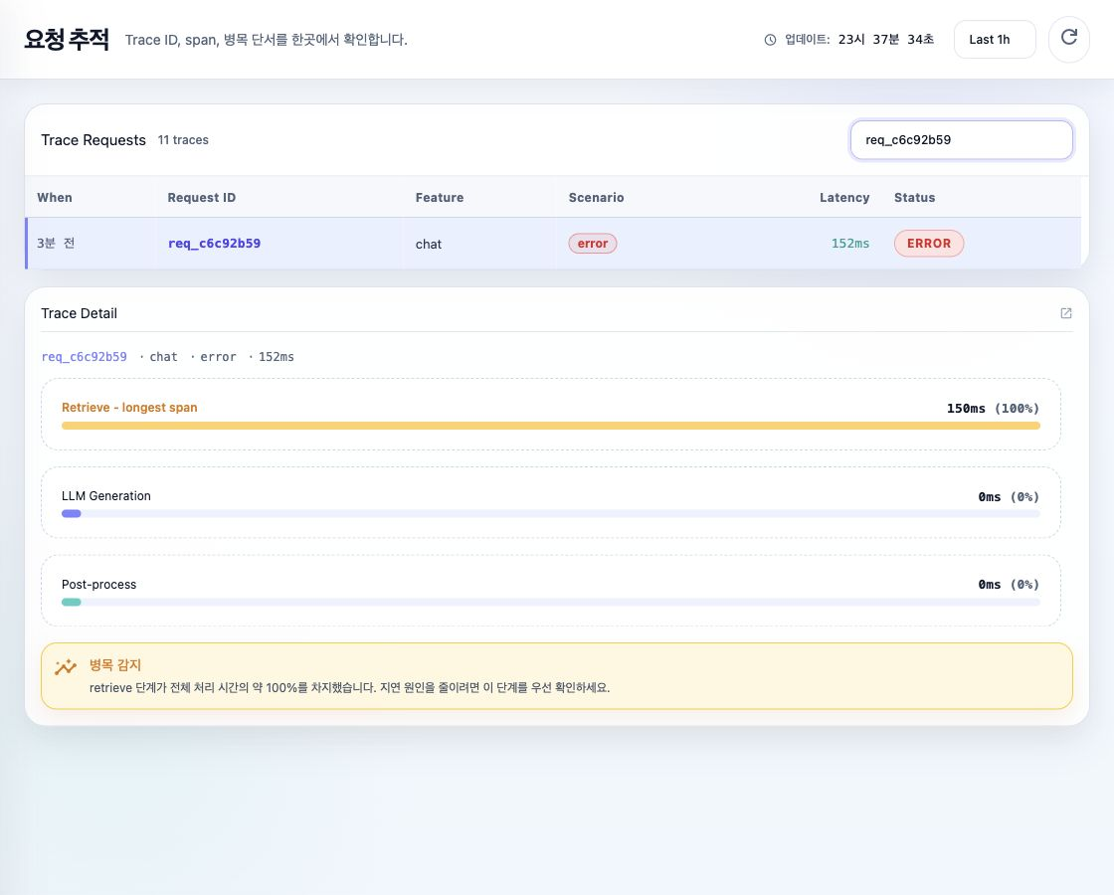
그림 19. error 시나리오의 인위적 실패 주입(UI) 및 실패 상태가 유지된 추적 상세 화면(Trace)
위 검증 결과는 OLLY 플랫폼이 각 시나리오별 병목 Span과 메타데이터를 UI부터 하부 인프라까지 누락 없이 올바르게 추출하고 있음을 객관적으로 증명한다. 수집된 관측 데이터가 가지는 공학적 의미와 운영자의 대응 방안에 대한 상세 추론은 8.1절에서 논의한다.

7.3 End-to-End 관측 파이프라인 검증 완료 및 의의
본 검증의 최종 목표는 단일 요청에 대한 End-to-End 추적 가능성이 시스템 전반에 걸쳐 완벽히 확보되었음을 증명하는 것이었다. 앞서 수행한 10회 반복 부하 테스트 결과, Chat UI에서 생성된 요청의 request_id와 trace_id가 어떠한 유실 없이 대시보드의 최근 요청 목록에 정확히 연동되어 표출됨을 확인하였다.
또한, 분산 추적 시스템 Jaeger 내에서 단일 Trace 하위에 retrieve, llm_call, postprocess Span이 병목 구간을 고립시킬 수 있는 형태로 완벽히 구조화되어 수집되었음을 확인하였다. 이와 동시에 Prometheus와 Grafana에서도 해당 요청 기간의 Latency, Token, Cost, Error 지표가 각 시나리오의 주입 의도와 100% 일치하는 궤적으로 수집 및 집계됨을 교차 검증하였다.
결론적으로 본 프로젝트에 설정된 모든 관측성 판정 기준이 성공적으로 충족되었으며, 이를 통해 OLLY가 운영자의 시스템 지연, 비용 폭증 원인 및 실패 발생 지점을 철저히 데이터에 근거하여 역추적할 수 있는 견고한 실무형 관측성 플랫폼임을 최종적으로 입증하였다.
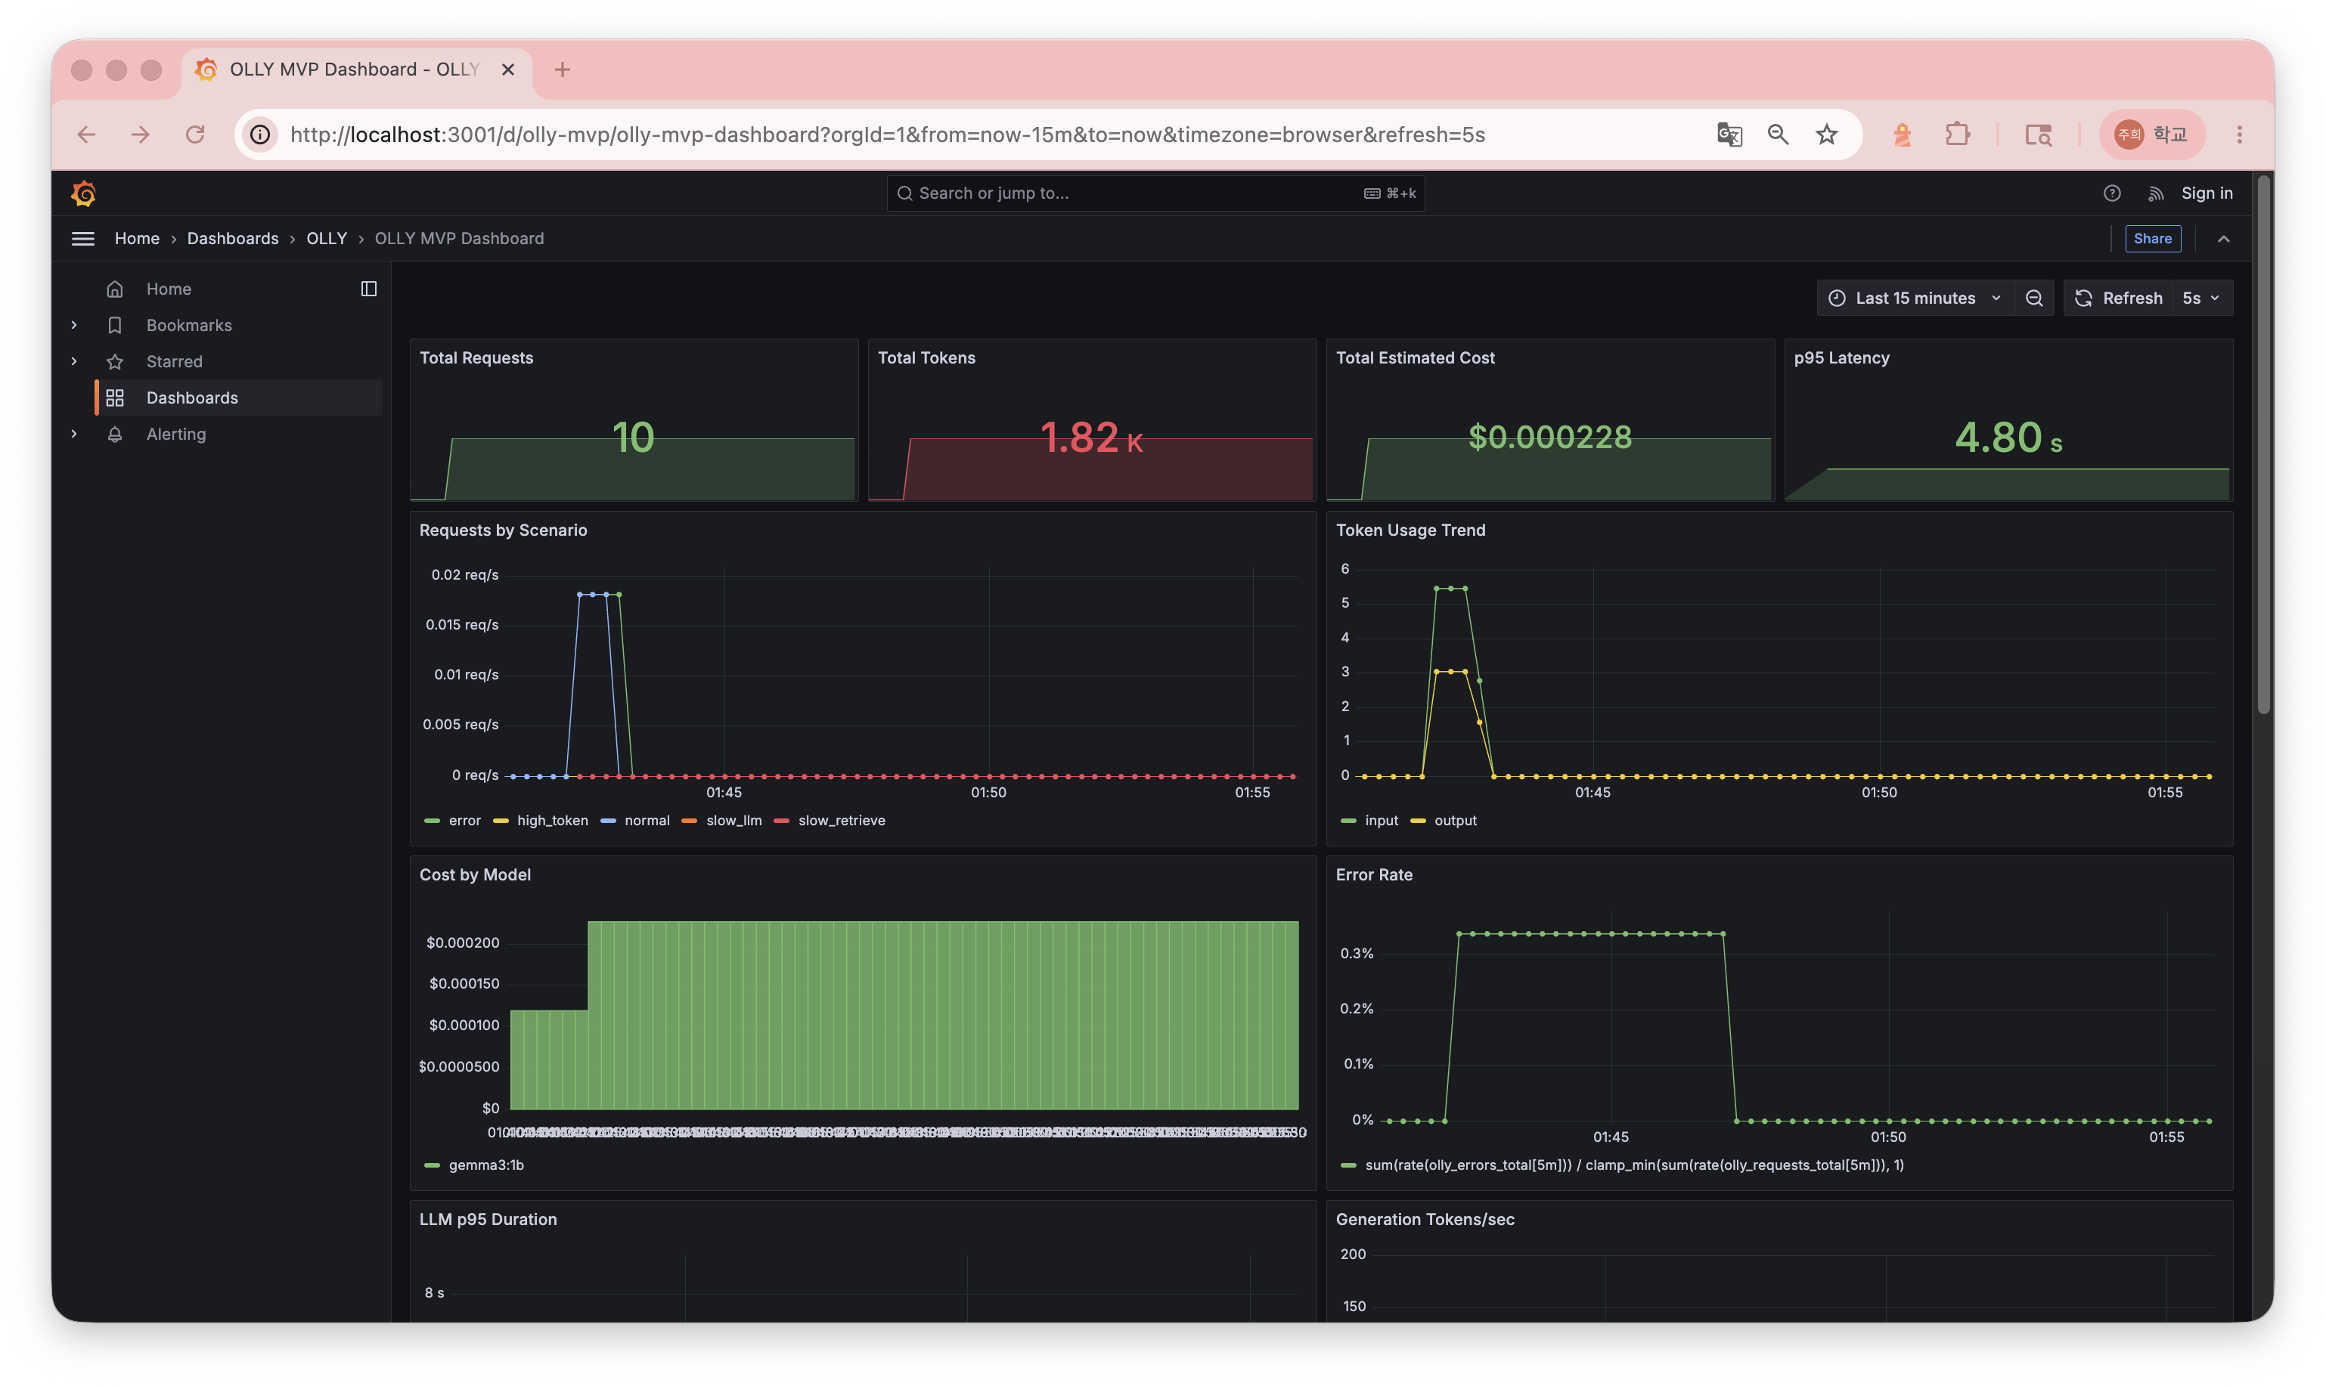
그림 20. Grafana 연계 대시보드 접속 화면: Prometheus 기반 시각화 도구

8. 논의 및 향후 확장 방향
본 장은 검증 과정에서 수집한 관측 데이터를 기반으로 OLLY의 운영적 의미와 확장 가능성을 논의한다. 본 시스템은 비용, 지연, 토큰 사용량, 실패 내역 및 병목 구간 등을 집중적으로 추적하는 운영 관측성 특화 플랫폼으로 설계되었다.
본 논의는 하나의 LLM 요청이 request_id와 trace_id를 기준으로 trace, metric, dashboard, alert까지 연결되는 구조와 운영자가 해당 데이터를 근거로 원인과 대응 방향을 판단하는 과정을 중심으로 구성된다.

8.1 관측 데이터 기반의 시스템 병목 추론 및 운영 인사이트 관련 논의
본 절에서는 7장에서 수집 및 검증된 관측 데이터(표 1 및 시각 자료 참조)를 바탕으로, 실제 운영 환경에서 시스템의 병목 구간과 인프라의 이상 징후를 어떻게 공학적으로 추론하고 대응할 수 있는지 논의한다. 단순한 대시보드 기능 설명을 지양하고, OLLY가 띄워준 데이터를 운영자 입장에서 의사결정에 어떻게 활용할 수 있는지에 집중하였다.
1) RAG 검색 병목 slow_retrieve) 고립화와 타깃 튜닝
7장의 검증 데이터에 따르면, slow_retrieve 시나리오의 p50 지연은 3.96초로 상승했으며 retrieve Span이 1.80초로 정상 대비 약 12배 폭증하였다. 운영자는 OLLY가 고립시켜준 이 수치를 근거로 해당 지연이 모델 추론 성능의 문제가 아님을 즉각 인지할 수 있다. 즉, 맹목적인 GPU 증설이나 모델 교체라는 잘못된 의사결정을 피하고, 인덱스 최적화, 검색 캐시 도입, Chunk 전략 개선과 같은 검색 계층 중심의 타깃 튜닝을 수행할 수 있는 논리적 근거를 얻게 된다.
2) 모델 추론 지연(slow_llm)과 로컬 리소스 한계의 상관관계 파악
slow_llm 시나리오에서는 llm_call 구간이 지연의 절대다수(1.99초)를 차지하는 것으로 관측되었다. 이는 OLLY의 다단계 Span 구조가 CPU 기반 로컬 추론 환경에서 발생하는 생성 지연 스파이크를 정확히 llm_call 컨텍스트로 묶어서 시각화함을 의미한다. 운영자는 이를 통해 시스템 인프라의 컴퓨팅 리소스 과부하 상태를 교차 검증하고, 스케일업 시점을 조율할 수 있다.
3) 토큰 스파이크(high_token)에 따른 인프라 비용 통제
high_token 시나리오에서는 457개의 평균 토큰 발생 시 p50 지연이 34.58초에 달하는 심각한 병목이 기록되었다. 비록 본 MVP가 로컬 모델을 사용하여 토큰 자체 비용은 0으로 계산되나, 긴 문맥은 로컬 추론 시간을 급증시켜 인프라 기회비용을 막대하게 소모하게 만든다. 운영자는 이 데이터를 근거로 과도한 컨텍스트 주입이나 비효율적인 프롬프트 템플릿 사용을 제한하는 정책을 수립하여 인프라 비용을 사전에 통제할 수 있다.
4) 실패 요청(error)의 추적 가능성과 장애 대응
error 시나리오에서 인위적인 실패 요청이 HTTP 오류로 소실되지 않고 100% status=error로 기록되었다. 이는 장애 상황에서 가장 중요한 관측 단위 보존이 달성되었음을 의미한다. 운영자는 터미널 에러 로그를 일일이 뒤지는 대신, OLLY가 제공하는 trace_id를 기준으로 실패 단계, 최근 실패율, 알림 발생 여부를 즉각 연계하여 장애 대응의 우선순위를 신속하게 결정할 수 있다.
결과적으로 OLLY는 수동적인 모니터링 화면을 넘어, 운영자가 직관적인 데이터에 근거하여 시스템의 물리적 상태를 파악하고 실효성 있는 엔지니어링 조치를 취할 수 있도록 돕는 실무형 관측성 기반을 제공한다.

8.2 CNCF 기반 관측성 적용의 의미
CNCF 기반 관측성 구성에서 Kubernetes는 sample-llm-api, Ollama, OpenTelemetry Collector, Prometheus, Jaeger, Grafana를 재현 가능한 컨테이너 실행 환경으로 구성하였고, OpenTelemetry는 /chat 요청 내부의 retrieve, llm_call, postprocess 단계를 span으로 분해하였다.
Prometheus는 요청 수, latency, token, cost, error, stage duration을 운영 지표와 alert rule의 근거로 활용하며, Jaeger는 특정 request_id와 trace_id의 병목을 시각적으로 확인하도록 지원한다. 즉 OLLY는 LLM 운영 문제를 CNCF 관측성 구조로 바꾸어 설명한 사례이다.

8.3 실무 적용 가능성과 전제 조건
현재 구현은 로컬 SLM 기반 MVP이지만, 구조적으로는 기존 사용자용 LLM/RAG 서비스의 /chat API에 계측을 추가하는 방식으로 확장할 수 있다. 서비스 로직을 유지하면서 요청 처리 경로에 trace와 metric 기록을 추가하고, 운영자가 같은 request_id와 trace_id로 대시보드와 Jaeger를 오가며 확인하는 구조이다.
실무 적용을 위해서는 raw prompt 저장 정책, 개인정보 마스킹, 장기 metric 저장, 권한 관리, SLO 기준, 비용 산정 기준이 추가로 필요하다. 특히 raw prompt를 그대로 저장하면 보안 위험이 커지므로 prompt_template_id, prompt_length, token count, 익명화된 user/org id처럼 운영 분석에 필요한 최소 메타데이터부터 남기는 방식이 적절하다.

8.4 시스템 성능 중심의 관측성 아키텍처가 가지는 의의
현재 OLLY가 다루는 핵심 영역은 LLM 애플리케이션의 시스템 운영 관측성이다. 실무적인 LLM 서비스 아키텍처에서 답변의 품질과 시스템의 성능은 구분되어 모니터링되어야 한다. 본 MVP는 이 중 인프라 병목 구간 식별과 리소스 비용 통제라는 시스템적 문제를 해결하는 데 특화되어 있다.
향후 RAG 근거 일치도 검사, LLM-as-a-judge 기반 자동 평가와 같은 품질 모니터링 기능이 요구되더라도, 현재 OLLY가 구축한 request_id 및 trace_id 기반의 분산 추적 아키텍처 위에서 해당 평가 지표들을 새로운 메타데이터로 통합할 수 있다. 즉 OLLY는 모니터링 화면을 넘어 향후 품질 평가 모델을 수용할 수 있는 견고한 관측성 기반을 마련했다는 데 구조적 의의가 있다.

8.5 프롬프트 관측의 보안 기준
프롬프트 관측 시 식별자(request_id, trace_id), 비즈니스 컨텍스트(feature, prompt_template_id), 토큰 및 비용 지표(input/output_tokens, cost_usd), 그리고 성능 지표(latency_ms, stage durations)를 결합한 통합 메타데이터 스키마를 관측 단위로 정의하였다.
프롬프트 관측에는 개인정보와 내부 정보 유출 위험이 수반된다. 따라서 실무형 OLLY에서는 raw prompt 전체 저장보다 계측 목적에 필요한 메타데이터를 먼저 정의하고, 원문이 필요한 경우에는 샘플링, 마스킹, 보존 기간, 접근 권한 정책을 함께 적용해야 한다.

8.6 분산 환경 아키텍처 구현 및 데이터 정합성 트러블슈팅
시스템 파이프라인 구축 과정에서는 분산 컨테이너 간 네트워크 라우팅, OTLP 통신 프로토콜 설정, 비동기 요청 처리 경로에서의 trace 컨텍스트 유지, Prometheus metric과 Jaeger trace 간 데이터 정합성 확보와 같은 시스템 소프트웨어 레벨의 기술적 과제가 발생하였다. 본 프로젝트에서는 오픈소스 도구를 단순 실행하는 수준에 머무르지 않고, 각 컴포넌트의 포트, 프로토콜, 식별자 전파 경로를 명시적으로 제어하여 관측 파이프라인을 구성하였다.

8.6.1 OTLP 통신 프로토콜 정합성 및 대시보드 데이터 연계
이슈: sample-llm-api에서 생성한 계측 데이터를 OpenTelemetry Collector로 전송하는 과정에서 OTLP endpoint와 Kubernetes Service 포트가 일관되지 않으면 trace 수집이 중단될 수 있었다. 또한 metric과 trace가 각각 수집되더라도 Prometheus 시계열 지표와 Jaeger 분산 추적이 동일한 요청 식별자로 연결되지 않으면, 특정 latency spike가 어느 요청에서 발생했는지 역추적하기 어려운 구조적 단절이 발생한다.
기술적 해결 과정: OTel Collector의 OTLP receiver는 gRPC 4317과 HTTP 4318을 모두 열도록 구성하고, sample-llm-api의 OTLP exporter는 gRPC exporter인 OTLPSpanExporter를 사용하여 OTEL_EXPORTER_OTLP_ENDPOINT=http://otel-collector:4317로 고정하였다. Kubernetes manifest에서도 otel-collector Service의 port와 targetPort를 4317, 4318로 각각 맞추고, Jaeger는 COLLECTOR_OTLP_ENABLED=true와 jaeger:4317 경로로 trace를 수신하도록 구성하였다. 대시보드 접근 경로는 sample-llm-api NodePort 30001, Jaeger UI NodePort 30002로 분리하여 관측 대상 API와 trace 분석 화면의 네트워크 경로를 명확히 구분하였다.
데이터 정합성은 FastAPIInstrumentor가 생성하는 ASGI 계측 계층과 /chat 핸들러 내부의 명시적 식별자 주입 로직을 결합하여 확보하였다. 요청 처리 시작 시 request_id를 UUID 기반으로 생성하고, OpenTelemetry의 current root span에서 trace_id를 추출한 뒤 olly.request_id, olly.trace_id, olly.feature, olly.scenario 속성을 span attribute로 기록하였다. 동시에 Prometheus의 olly_request_info_total에는 request_id, trace_id, model, feature, scenario, status를 label로 기록하였다. 이 구조를 통해 대시보드의 Recent Requests, Prometheus 지표, Jaeger trace detail이 동일한 request_id와 trace_id를 기준으로 1:1 연계된다.

8.6.2 비동기 처리 환경의 Span 구조화 및 알림 파이프라인 제어
이슈: 전체 API 응답 시간만 측정하는 방식으로는 RAG 검색 지연, LLM 모델 추론 지연, 후처리 지연을 구분할 수 없었다. 특히 FastAPI의 async/await 기반 코루틴 흐름에서는 retrieve, llm_call, postprocess가 모두 비동기 함수로 실행되므로, 각 await 경계에서 상위 trace와 하위 span의 관계가 유지되어야 Jaeger에서 단일 Trace Tree로 병목 구간을 해석할 수 있다.
기술적 해결 과정: /chat 핸들러 내부에서 OpenTelemetry의 tracer.start_as_current_span()을 사용해 retrieve, llm_call, postprocess를 하위 span으로 명시적으로 분리하였다. 각 span은 await retrieve(), await llm_client.llm_call(), await postprocess() 호출을 직접 감싸도록 배치하여 비동기 호출 이후에도 동일한 trace context 안에서 단계별 duration이 기록되도록 하였다. 또한 Prometheus에는 stage_timer()를 통해 olly_stage_duration_seconds{stage="retrieve"}, olly_stage_duration_seconds{stage="llm_call"}, olly_stage_duration_seconds{stage="postprocess"} histogram을 기록하였다. 그 결과 Jaeger에서는 단일 trace 하위에 3단계 span이 계층적으로 표시되고, Prometheus에서는 동일 단계를 시계열 지표로 집계할 수 있다.
알림 파이프라인 제어: sample-llm-api 내부에 비동기 백그라운드 task 기반 AlertEvaluator를 구현하였다. AlertEvaluator는 ALERT_EVAL_INTERVAL_SECONDS=30 주기로 Prometheus HTTP API를 조회하고, p95 latency, error rate, token rate, cost rate, retrieve p95와 같은 PromQL 조건을 평가한다. 규칙별 cooldown_seconds를 적용하여 순간적인 부하로 인한 알림 폭주를 방지하고, 조건이 충족된 경우 httpx.AsyncClient로 Discord Webhook에 알림을 전송한다. 이로써 운영자는 알림 수신 후 동일 시간대의 request_id와 trace_id를 대시보드와 Jaeger에서 추적하는 대응 흐름을 수행할 수 있다.

8.7 AI 활용 및 아키텍처 설계 주도권 통제
본 프로젝트에서 생성형 AI는 아이디어 정리, MVP 범위 설정, FastAPI 코드 뼈대 및 Kubernetes 설정 파일 작성 등 단순 반복 작업을 가속하는 도구로 활용되었다. 특히 LLM 서비스 운영자가 필요로 하는 관측 정보를 구체화하는 기획 초기 단계에서 유용했다. 그러나 최종 아키텍처 방향성과 핵심 설계는 AI가 생성한 초안을 비판적으로 검토하고 통제한 팀의 주도적인 공학적 판단에 따라 완성되었다.

8.7.1 외부 LLM API 중심 구조 배제 및 로컬 SLM 도입
초기 AI 생성 아키텍처 초안: 시스템 설계 초기 단계에서 AI 도구는 개발 편의성과 범용성을 이유로 OpenAI, Claude 등 외부 클라우드 LLM API를 연동하는 파이프라인 초안을 주로 생성하였다.
팀의 공학적 설계 통제: 팀 내부 논의 과정에서, 과거 Agentic AI 프로젝트를 통해 다수의 상용 LLM과 로컬 SLM을 다뤄본 본 경험이 있는 팀원들의 실무적 경험을 핵심 판단 근거로 삼았다. 외부 API를 맹목적으로 수용할 경우 학내 실험 및 검증 환경의 네트워크 불안정성, API 호출 쿼터 제한, 예기치 못한 비용 폭증 등으로 인해 반복 검증의 안정성이 떨어진다는 실증적 한계를 사전에 인지하였다. 이에 따라 AI가 제안한 외부 의존적 구조를 기각하고, 인프라 비용 추정이 명확하며 팀원 모두가 동일한 로컬 컴퓨팅 리소스 상에서 통제된 반복 테스트를 수행할 수 있는 로컬 SLM(Ollama gemma3:1b) 기반 인프라로 아키텍처를 주도적으로 재설계하였다.

8.7.2 핵심 가치 집중을 위한 기능 구현 범위 제어
초기 AI 생성 아키텍처 초안: AI는 관측 플랫폼 구축 시 로그인/회원가입, 관리자 권한 관리(RBAC), 멀티테넌시, 과금 시스템 등을 포함한 방대한 상용 웹 서비스 수준의 기능 초안을 제안하였다.
팀의 공학적 설계 통제: 본 프로젝트의 본질적 가치는 일반적인 웹 서비스 구현이 아니라 거대 모델 요청 처리에 특화된 운영 관측성 확보에 있다. 따라서 팀은 부차적인 관리 기능들을 MVP 구현 범위에서 과감히 잘라내는 하향식 제어를 수행하였다. 불필요한 마이너 기능 구현에 소모될 리소스를 차단하고, 확보된 자원을 request_id 및 trace_id 기반의 지연 시간, 비용, 병목 분석 파이프라인의 완성도를 높이는 데 집중 투입하였다.
결과적으로 본 프로젝트는 AI가 생성한 초안을 단순 수용하는 데 그치지 않고, 명확한 관측성 목표와 현실적 제약을 바탕으로 시스템 범위를 튜닝하여 CNCF 도구 기반의 통합 플랫폼 MVP를 독자적으로 완성해 냈다는 데 의의가 있다.

8.8 향후 확장 방향
본 MVP의 한계를 보완하고 실무 프로덕션 환경에서의 적용성을 극대화하기 위해, 향후 확장은 품질 평가 영역과 엔터프라이즈 운영 인프라 영역으로 구분하여 추진할 수 있다.

8.8.1 품질 평가(Semantic 평가) 영역 확장
- RAG 근거 문서와 답변 문장의 일치도 검사 및 인용 검증
- LLM-as-a-judge 기반 자동 평가 및 사용자 피드백/운영자 라벨링 데이터 수집 체계 구축
- 정답 데이터셋 기반 Regression Eval 파이프라인 구성

8.8.2 엔터프라이즈 운영 인프라 고도화
- 실제 상용 Vector DB, 인증/권한 체계, 장기 로그 저장소 연동
- 운영 환경용 Ingress/TLS 적용, Secret 관리, RBAC 및 감사 로그 체계 도입
- 다중 조직별 비용 분리 및 SLO 기반 커스텀 Alert Rule 확장

9. 결론
OLLY는 LLM 서비스 운영자가 실제 프로덕션 환경에서 직면하는 비용 폭증, 응답 지연, 토큰 소모 스파이크 및 시스템 실패 원인을 request_id와 trace_id를 통해 하부 인프라부터 응답 단계까지 End-to-End로 정밀 추적하도록 지원하는 실무형 관측성 플랫폼이다. 요청마다 Prometheus metric과 Jaeger trace를 결합해 운영 질문에 대응하도록 구현하였다.
본 프로젝트의 주요 의의는 CNCF 생태계의 표준 도구들을 유기적으로 결합(Kubernetes 기반 인프라, OpenTelemetry 계측, Prometheus 지표/알림, Jaeger 분산 추적)하여 LLM 서비스 운영 환경에서의 실효성을 성공적으로 입증한 것에 있다.
또한 OLLY는 실무 적용을 전제로 기존 서비스에 연결되는 관측성 계층으로 설계되었다. 운영자는 request_id와 trace_id를 기준으로 사용자 요청, 비용, 토큰, 단계별 병목, 알림을 연결해서 확인할 수 있으며, 이는 실제 LLM 서비스 운영에서 필요한 장애 대응과 비용 통제 절차에 직접 대응한다.
본 프로젝트의 최종 산출물은 시스템 비용, 재현성, 실제 운영 프로세스 등의 현실적 제약을 구조적으로 해결한 통합 아키텍처이다. 관측 대상 정의, 로컬 SLM 선택, request_id와 trace_id 중심의 관측 단위, 검증 시나리오, Discord 알림 방식은 프로젝트 목표와 구현 제약을 기준으로 확정하였다.
본 프로젝트는 관측 대상을 로컬 SLM 환경으로 통제하여 실험의 재현성을 확보하고, CNCF 표준 도구들을 유기적으로 결합하여 통합 모니터링 파이프라인을 완성하였다. 본 MVP를 통해 확립된 Trace-Metric 연계 아키텍처는 향후 대규모 외부 LLM API 서비스나 정교한 RAG 챗봇 시스템으로 유연하게 이식(Porting)될 수 있는 견고한 시스템 기반을 제공한다.

부록 A. 주요 PromQL
sum(increase(olly_requests_total[1h]))
sum(increase(olly_tokens_total[1h])) by (feature)
sum(increase(olly_cost_usd_total[1h])) by (feature)
histogram_quantile(0.95, sum by (stage, le) (increase(olly_stage_duration_seconds_bucket[1h])))
sum(increase(olly_errors_total[5m])) / clamp_min(sum(increase(olly_requests_total[5m])), 1)

부록 B. 주요 Metric
Metric | Type | 의미
olly_requests_total | Counter | LLM chat 요청 수
olly_tokens_total | Counter | 입력/출력 토큰 사용량
olly_cost_usd_total | Counter | 토큰 비용과 로컬 인프라 비용을 합산한 누적 추정 비용
olly_token_cost_usd_total | Counter | 외부 API형 모델에서의 토큰 기반 누적 비용
olly_infra_cost_usd_total | Counter | 로컬 모델 실행 시간 기반 누적 인프라 비용
olly_stage_duration_seconds | Histogram | retrieve, llm_call, postprocess 단계별 소요 시간 분포
olly_request_duration_seconds | Histogram | 요청 전체 소요 시간 분포
olly_errors_total | Counter | 실패 요청 수

부록 C. Kubernetes 검증 출력
본문 6장에서는 Kubernetes 검증 결과를 요약하고, 전체 kubectl 출력은 재현성 확인을 위해 부록에 수록한다.
NAME READY STATUS RESTARTS AGE
pod/grafana-857fb4c9c7-6d7mb 1/1 Running 0 3d22h
pod/jaeger-d5cdfc987-g42bk 1/1 Running 3 (3d22h ago) 7d4h
pod/ollama-56cd9d547f-cwk29 1/1 Running 0 3d21h
pod/ollama-pull-gemma-wxz42 0/1 Completed 0 7d4h
pod/otel-collector-66d454bc4d-srdbm 1/1 Running 3 (3d22h ago) 7d4h
pod/prometheus-84c85dcfb7-2xczx 1/1 Running 3 (3d22h ago) 7d4h
pod/sample-llm-api-6799f487c5-dq7qh 1/1 Running 0 3d21h

NAME TYPE CLUSTER-IP EXTERNAL-IP PORT(S) AGE
service/grafana ClusterIP 10.96.165.233 <none> 3000/TCP 7d4h
service/grafana-nodeport NodePort 10.96.32.61 <none> 3000:30004/TCP 7d4h
service/jaeger ClusterIP 10.96.49.103 <none> 16686/TCP,4317/TCP 7d4h
service/jaeger-nodeport NodePort 10.96.140.58 <none> 16686:30002/TCP 7d4h
service/ollama ClusterIP 10.96.223.206 <none> 11434/TCP 7d4h
service/otel-collector ClusterIP 10.96.187.223 <none> 4317/TCP,4318/TCP,8889/TCP 7d4h
service/prometheus ClusterIP 10.96.28.29 <none> 9090/TCP 7d4h
service/prometheus-nodeport NodePort 10.96.117.131 <none> 9090:30003/TCP 7d4h
service/sample-llm-api ClusterIP 10.96.160.80 <none> 8000/TCP 7d4h
service/sample-llm-api-nodeport NodePort 10.96.129.121 <none> 8000:30001/TCP 7d4h

NAME STATUS VOLUME CAPACITY ACCESS MODES STORAGECLASS VOLUMEATTRIBUTESCLASS AGE
persistentvolumeclaim/ollama-data Bound pvc-26fd8659-6a86-45fc-9c6e-a2f459834f4c 4Gi RWO standard <unset> 7d4h
persistentvolumeclaim/olly-alert-rules Bound pvc-8a7f661d-85b8-42b2-80ac-e1dee769163b 64Mi RWO standard <unset> 7d4h

NAME STATUS COMPLETIONS DURATION AGE
job.batch/ollama-pull-gemma Complete 1/1 2m47s 7d4h

